Главная Новости Документы Сценарии Мелодии Софт Авторы Контакт Копилка
Баннерообмен

Главная\Копилка

При использовании материалов этого сайта - АКТИВНАЯ ССЫЛКА и размещение баннера -ОБЯЗАТЕЛЬНО!!!

"Классный час: от А до Я. Энциклопедия классного руководителя"

Дорогие читатели! Если Вы готовы к глубокому погружению в мир классных часов в школе, то эта статья для Вас. Но будьте готовы к тому, что на пути к знаниям Вам предстоит преодолеть более 150 тысяч символов. Только самые стойкие и выносливые учителя смогут прочесть эту статью до конца и извлечь максимальную пользу из ее содержания.

Если же Вам больше по душе короткие ролики на Тик-Токе, то, возможно, стоит остановиться на этом и не начинать чтение. Но, если Вы готовы к вызову, то в этой

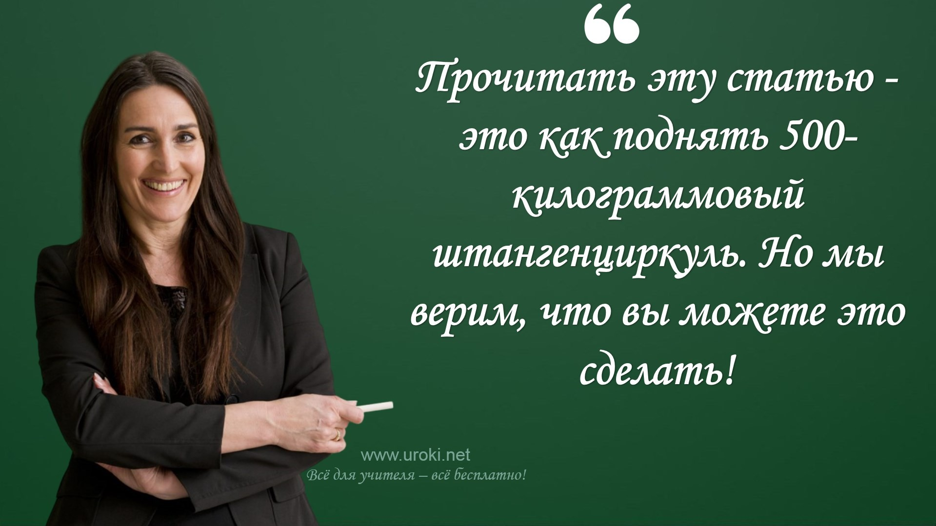статье собрана максимально полная информация о классных часах в школе. Здесь даны ответы на все частозадаваемые вопросы начинающих учителей о классном часе, и советы по организации занятий, и методические рекомендации.

В общем, статья больше похожа на энциклопедию знаний для классного руководителя о классных часах в школе, готовую стать вашим главным помощником в работе с учениками. Читайте, изучайте и получайте удовольствие от увлекательного погружения в мир образования!

Введение
  - Объяснение понятия "классный час" 1.2. Зачем проводятся классные часы
1.3. История возникновения классных часов

Цели классных часов
  - Формирование социальных навыков
  - Развитие коммуникативных способностей
  - Повышение уровня образованности и культуры учеников 2.4. Воспитание патриотизма и гражданственности
  - Формирование здорового образа жизни
  - Развитие творческого мышления и способностей
  - Поддержание психологического комфорта и эмоциональной стабильности 2.8. Формирование умений работы в коллективе и лидерских качеств.

Типы классных часов
  - Образовательные
  - Воспитательные
  - Профилактические
  - Развлекательные
  - Спортивные
  - Культурно-просветительские
  - Патриотические.

Виды классных часов
  - Информационно-образовательные
  - Воспитательно-патриотические
  - Профилактические
  - Развлекательные
  - Спортивные
  - Творческие
  - Культурно-просветительские
  - Специальные (например, посвященные празднику или событию).

Формы классных часов
  - Беседа
  - Дискуссия 5.3. Игра
  - Конкурс

  - Круглый стол
  - Лекция
  - Мастер-класс
  - Мозговой штурм
  - Обзорное занятие
  - Практикум
  - Презентация
  - Ролевая игра
  - Семинар
  - Творческая мастерская
  - Экскурсия.

Темы классных часов
  - Здоровый образ жизни
  - Безопасность в повседневной жизни 6.3. Культура межличностных отношений 6.4. Социальная адаптация
  - Гражданское воспитание
  - Патриотическое воспитание
  - Исторические события и личности 6.8. Экологическое воспитание
  - Достижения науки и техники
  - Развитие творческих способностей 6.11. Воспитание морали и духовности 6.12. Правовая грамотность
  - Профориентация
  - Технологии будущего
  - Социальная ответственность 6.16. Жизненная культура и этика. 7. Задачи классных часов
7.1. Формирование культуры общения и взаимодействия в коллективе 7.2. Развитие навыков самоорганизации и саморазвития учеников 7.3. Повышение общей культуры и уровня эрудиции учеников
  - Формирование навыков самостоятельного принятия решений и ответственности за свои поступки
  - Развитие творческих способностей учеников
  - Формирование культуры здорового образа жизни и профилактика вредных привычек
  - Патриотическое воспитание и формирование гражданской позиции учеников 7.8. Развитие критического мышления и аналитических способностей учеников
  - Формирование у учеников ценностей дружбы, справедливости, толерантности и уважения к другим людям
  - Поддержание и укрепление духовно-нравственных основ образования и культуры школьника.

Классный час по ФГОС
  - Соответствие ФГОС
  - Особенности проведения 9. Открытый классный час 9.1. Что это такое?
9.2. Правила проведения открытого классного часа 9.3. Примеры открытого классного часа

Тематическое планирование классных часов
  - Основные принципы планирования 10.2. Планирование по году
10.3. Планирование по семестрам

Календарное планирование классных часов
  - Как планировать классные часы на год 11.2. Как распределить темы по месяцам 12. Как написать классный час?
  - Выбор темы и целей
  - Определение формы и методов

  - Составление плана
  - Подготовка необходимых материалов

Как составить конспект классного часа?
  - Структура конспекта
  - Особенности написания
- Как провести классный час? 14.1. Подготовка к проведению 14.2. Организация пространства 14.3. Работа с учениками

Как сделать анализ классного часа?
  - Цели анализа классного часа 15.2. Оценка результата проведения 15.3. Изучение мнения учеников 15.4. Самоанализ и самооценка

Как оформить конспект классного часа?
  - Требования к оформлению 16.2. Стили оформления
16.3. Подбор иллюстраций

Как написать сценарий классного часа?
  - Составление сюжета
  - Расстановка акцентов
  - Определение действующих лиц 17.4. Составление текста

Как составить план классного часа?
  - Определить тему и цели классного часа.
  - Определить форму и методы работы на классном часе.
  - Разработать план проведения классного часа, включающий в себя следующие основные элементы:
  - Определить методы оценки эффективности проведенного классного часа. 18.5. Определить необходимые материалы и ресурсы для проведения классного часа.
18.6. Продумать план поведения и организационные моменты на классном часе. 18.7. Разработать план действий в случае неожиданных обстоятельств и возможных срывов в проведении классного часа.
18.8. Сформировать список контрольных вопросов и заданий для закрепления материала, который будет изучен на классном часе.

Когда проводится классный час?
  - Частота проведения
  - Время проведения
  - Время подготовки

Использовать ли видео на классном часе?
  - Преимущества использования видео 20.2. Особенности подбора видеоматериалов 20.3. Требования к технике и оборудованию 21. Зачем проводить классный час?
21.1. Развитие социально-нравственных качеств учеников. 21.2. Формирование навыков коммуникации и сотрудничества 21.3. Повышение интереса учеников к учебному процессу.
21.4. Обеспечение более глубокого понимания учениками учебного материала. 21.5. Поддержание мотивации учеников к обучению и развитию.
  - Формирование у учеников позитивного отношения к школе и учебному процессу.
  - Развитие познавательных интересов и творческих способностей учеников. 21.8. Предупреждение социально-психологических проблем в школе и на формирование здорового образа жизни.

Как приготовить презентацию для классного часа?
  - Подготовительный этап
  - Создание презентации
  - Проведение презентации

Где проводится классный час?

  - Где проводится классный час?
  - Как выбрать место для проведения классного часа? 23.3. Как подготовить место для проведения классного часа?
23.4. Какие проблемы могут возникнуть при выборе места для проведения классного часа?

Где взять материалы для классного часа?
  - Источники материалов для классного часа
  - Критерии выбора материалов для классного часа
  - Особенности работы с различными типами материалов

Дополнительные активности, которые можно провести в рамках классного часа
  - Ролевые игры и драматизации 25.2. Конкурсы и игры
  - Творческие мастерские
  - Просмотр и обсуждение фильмов и видео 25.5. Интерактивные презентации и вебинары 25.6. Физические упражнения и игры

Что такое Разговор о главном?
  - Определение термина "Разговор о главном" 26.2. История возникновения и развитие

Заключение
  - Роль классных часов в воспитании и образовании
  - Значение подготовки и проведения классных часов для учителей и учеников.

Введение

Объяснение понятия "классный час"

Классный час – это специальное мероприятие, которое проводится в школе с целью общения учеников и учителя вне рамок учебного процесса. Это время, когда ученики могут высказать свои мысли и чувства, задать вопросы, обсудить интересующие темы, рассказать о своих достижениях и проблемах. Основная задача классного часа – создать благоприятную атмосферу для общения, установить доверительные отношения между учителем и учениками, а также среди самих учеников.

Как правило, классный час проводится по определенной теме, которая может быть связана с учебным материалом, социальными проблемами, здоровьем, культурой и традициями народов мира, историческими событиями, экологией и многими другими темами. В ходе классного часа учителя могут использовать различные методы и формы работы, например, дискуссии, презентации, игры, театрализованные постановки, видеоматериалы и т.д.

Классный час играет важную роль в формировании личности учеников, развитии их социальных и коммуникативных навыков. Он помогает ученикам научиться выражать свои мысли и чувства, а также слушать других, учиться работать в коллективе, принимать решения в группе. Важным аспектом классного часа является также развитие эмоционального интеллекта, то есть способности к управлению своими эмоциями и эмпатии к другим людям.

Кроме того, классный час может быть эффективным инструментом профилактики социально значимых проблем, таких как наркомания, алкоголизм, курение, насилие и др. В рамках классного часа учителя могут предоставить ученикам необходимую информацию об опасностях, связанных с этими проблемами, а также сформировать у них навыки принятия правильных решений в сложных жизненных ситуациях.

Зачем проводятся классные часы?

Зачем же проводятся классные часы?

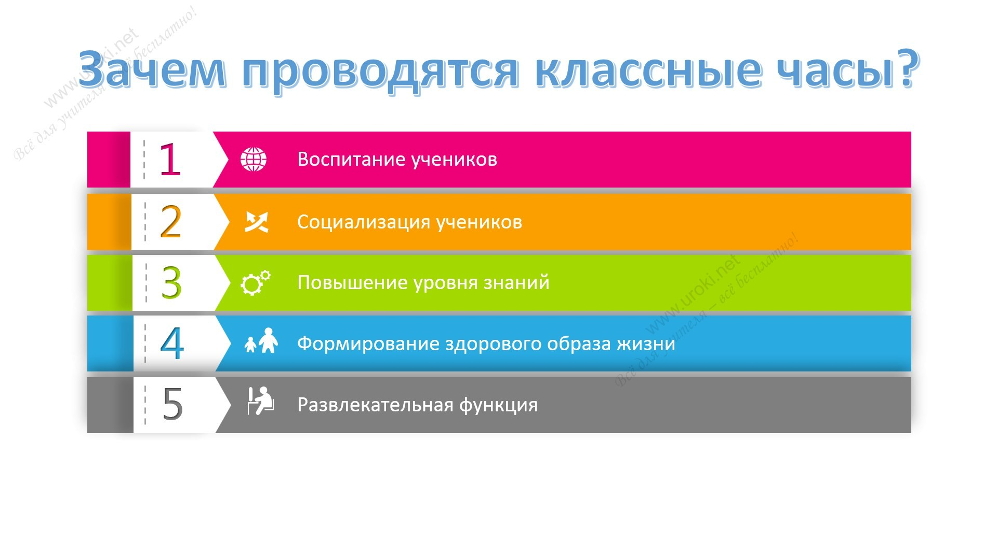Воспитание учеников. Классные часы позволяют привлечь внимание учеников к важным вопросам воспитания и дать им нужные знания и навыки. Также они могут помочь формировать положительные качества характера учеников, такие как терпимость, дисциплинированность, ответственность и другие.
Социализация учеников. Классные часы помогают ученикам лучше понимать общественные нормы и правила, а также взаимоотношения в социуме. Это способствует их социализации и интеграции в коллектив, повышению уровня взаимопонимания и уважения друг к другу.

Повышение уровня знаний. Классные часы могут быть посвящены различным темам и научным направлениям, что позволяет ученикам узнавать новое и расширять свой кругозор. Это помогает им лучше понимать мир и рассматривать его с разных точек зрения.

Формирование здорового образа жизни. В классных часах можно рассказать об основах здорового образа жизни, пропагандировать физическую культуру и здоровый образ жизни. Это помогает ученикам понять, что здоровье - это одно из самых важных благ и что его нужно беречь.

Развлекательная функция. Несмотря на серьезность некоторых тем, классные часы могут также быть интересными и даже веселыми. Развлекательный характер помогает ученикам расслабиться и настроиться на положительный лад.

История возникновения классных часов
История возникновения классных часов берет свое начало в России начала ХХ века. В то время в школах было введено обязательное участие учеников в общественной работе, в том числе и в проведении различных мероприятий.

Первые классные часы были организованы в 1920-е годы, когда реформа образования привела к пересмотру методик обучения и воспитания. Так, классный час стал неотъемлемой частью образовательного процесса в школах.

Целью проведения классных часов было развитие социально-нравственных качеств учеников, формирование у них чувства гражданственности и патриотизма. Во время классных часов ученики знакомились с культурой, историей, традициями своей страны, изучали этические и моральные проблемы, обсуждали вопросы повседневной жизни.

С течением времени классные часы стали более разнообразными и интересными. Появились новые формы и методы проведения, которые позволяли не только обсуждать важные вопросы, но и заниматься творческой работой, играть, участвовать в конкурсах.

Сегодня классные часы продолжают оставаться важной частью образовательного процесса в школах России и многих других странах мира. Они помогают формировать у учеников не только знания, но и навыки самостоятельной работы, социальной адаптации, коммуникации, а также позволяют проводить профилактическую работу по вопросам здорового образа жизни и профилактики наркомании и алкоголизма.

Цели классных часов

Формирование социальных навыков

Социальные навыки включают в себя умения общаться с людьми, работать в коллективе, участвовать в общественной жизни, быть толерантными и уважительными к мнению других людей.

В ходе классных часов учащиеся могут проводить различные упражнения и игры, которые способствуют формированию социальных навыков. Например, ученики могут тренироваться в ролевых играх, где один из них играет роль конфликтующей стороны, а другой учится разрешать конфликт мирным путем. Также можно проводить упражнения, которые научат детей слушать друг друга и выражать свои мысли более ясно и точно.

Для формирования социальных навыков также могут быть использованы различные проекты и мероприятия, которые организуются в рамках школьной жизни.
Например, учащиеся могут участвовать в благотворительной акции, где необходимо проявлять социальную ответственность и помощь нуждающимся.

Важно, чтобы классный час не был ограничен только теоретической частью, но включал в себя практические упражнения и задания, которые помогут детям развивать социальные навыки в реальных ситуациях.

Развитие коммуникативных способностей

Коммуникативные способности позволяют учащимся эффективно общаться, выражать свои мысли, слушать и понимать других людей.

В рамках классных часов можно проводить различные упражнения и игры, направленные на развитие коммуникативных способностей. Например, можно организовать игру "Слово за слово", где ученики по очереди называют слово, начинающееся на последнюю букву предыдущего слова. Также можно провести дискуссию на интересующую тему, где каждый ученик выскажет свою точку зрения и выслушает мнения других.

Важно понимать, что коммуникативные способности формируются не только в школе, но и в повседневной жизни. Поэтому классные часы, направленные на развитие коммуникативных способностей, должны быть взаимосвязаны с другими мероприятиями, проводимыми в школе, такими как театральные постановки, конкурсы ораторов, дебаты и т.д. Все эти мероприятия помогают учащимся стать более уверенными в себе и уметь эффективно общаться в различных ситуациях.

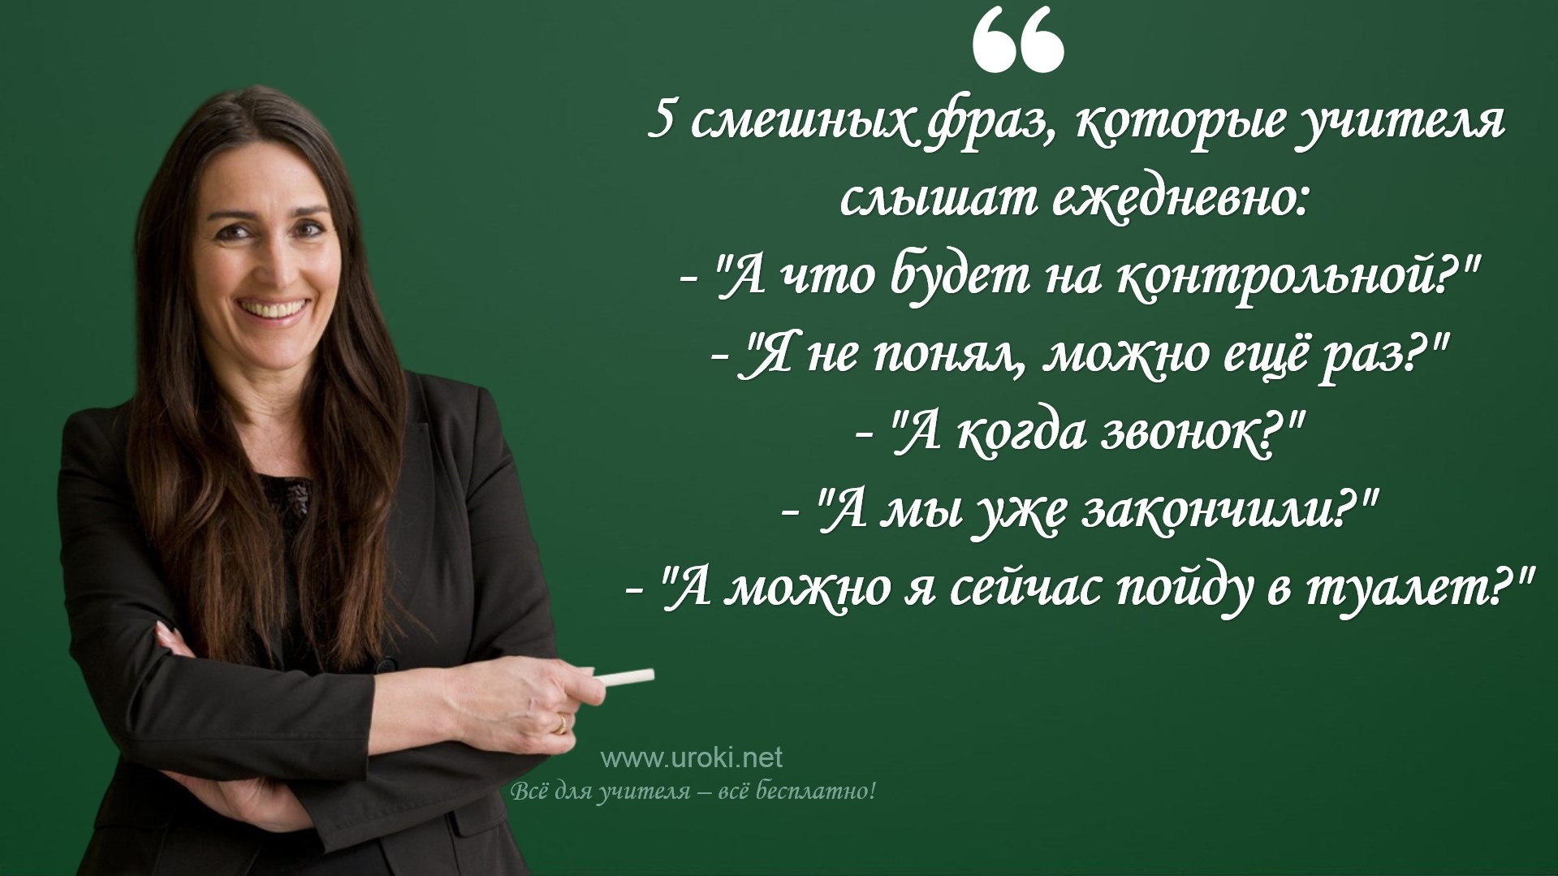

Повышение уровня образованности и культуры учеников
В ходе таких мероприятий школьники знакомятся с новыми темами и понятиями, получают дополнительные знания, которые могут не быть включены в учебную программу.

Например, в рамках классных часов можно проводить мероприятия, посвященные культуре разных народов, искусству, спорту, истории и др. Такие мероприятия могут быть не только интересными, но и познавательными для учеников.

Повышение уровня образованности и культуры учеников также может осуществляться через обсуждение актуальных социальных проблем, познакомление с различными культурными явлениями, посещение музеев и т.д.

Потому что наличие таких знаний и навыков помогает школьникам стать более образованными, шире мыслящими и разносторонними личностями. Это может помочь им в будущем, как в личной жизни, так и в профессиональной деятельности.

В качестве примера можно привести проведение классных часов на тему "Культурное наследие нашей страны". В рамках мероприятия ученики могут ознакомиться с культурными достопримечательностями своего региона, узнать историю создания этих объектов, а также познакомиться с их значением для культуры России в целом.

Воспитание патриотизма и гражданственности

Эта тема актуальна для любой страны, в том числе и для России. В ходе классных часов ученики могут узнать о своей истории, культуре, традициях и символах, что поможет им лучше понять свою принадлежность к Родине.

Например, одной из тем классных часов может быть "История государственных праздников России". В качестве примера можно рассказать об истории создания каждого праздника, о его традициях и символах. Также можно провести интерактивные игры и конкурсы, которые помогут ученикам запомнить важные даты и события.

Потому что воспитание патриотизма и гражданственности является важной задачей школьной программы. Ученики должны понимать, что они являются частью своей страны и что каждый из них может внести свой вклад в ее развитие.

В качестве примера другой темы классного часа можно привести "Культура речи и этикет". На таком классном часе ученики смогут изучить правила русского языка и освоить правила этикета. Они также научатся уважительно общаться друг с другом и с окружающими людьми.

Таким образом, классные часы по воспитанию патриотизма и гражданственности могут быть интересными и познавательными для учеников. Они могут помочь им лучше понять свою Родину, научиться уважительно общаться и быть более ответственными гражданами.

Формирование здорового образа жизни
В современном обществе забота о здоровом образе жизни становится всё более актуальной. Школа не может оставаться в стороне от этой тенденции и поэтому здоровый образ жизни является одной из важнейших тем классных часов.

Вот потому, что большинство учеников проводят много времени перед компьютером или телефоном, занятия спортом, правильное питание, здоровый сон становятся необходимыми для поддержания физического и психического здоровья.

Давайте рассмотрим, какие мероприятия могут быть проведены на классных часах, чтобы помочь ученикам формировать здоровый образ жизни. Например, можно провести викторину на тему здорового питания или организовать спортивные игры на улице. Кроме того, можно пригласить врача для проведения лекции о важности здорового образа жизни и правильного питания.

Задумайтесь, как многое зависит от того, какой образ жизни у ребенка сложится в школьные годы. Формирование здоровых привычек, которые будут сопровождать ребенка на протяжении всей жизни, является одной из главных задач классных часов.

Развитие творческого мышления и способностей

Развитие творческого мышления и способностей является одной из основных задач образования. Классные часы могут помочь школьникам в этом направлении.

Для наглядности, можно проводить классные часы на тему "Творчество", где ученики могут поработать в группах, создавая свои произведения. Например, можно провести конкурс рисунков или поэзии, где каждый ученик выступит с собственным произведением. Также можно организовать мастер-класс по изготовлению поделок из разных материалов, что поможет развить у школьников мелкую моторику рук, а также воображение и фантазию.

Для этого, учителя могут использовать различные источники информации, такие как книги, журналы, Интернет-ресурсы и т.д. Дополнительно, можно пригласить на классный час профессиональных художников, писателей или музыкантов, которые расскажут о своем творческом пути и поделятся своим опытом.

Нам кажется, что развитие творческого мышления и способностей учеников не только помогает им научиться мыслить нестандартно, но и облегчает процесс обучения в целом. Кроме того, это помогает ученикам проявлять свою индивидуальность и развивать свой потенциал в различных сферах деятельности.

Поддержание психологического комфорта и эмоциональной стабильности
В школьном обучении важно не только формирование знаний и навыков, но и забота об эмоциональном состоянии учеников. В рамках классных часов возможно проведение мероприятий, которые направлены на поддержание психологического комфорта и эмоциональной стабильности учеников.

Например, одним из таких мероприятий может быть проведение тренингов по саморегуляции и релаксации, которые помогают ученикам научиться управлять своими эмоциями и переживаниями. В рамках классных часов также можно

провести открытые дискуссии по вопросам, которые волнуют учеников и вызывают эмоциональный отклик.
Потому что забота об эмоциональном состоянии учеников важна для достижения успехов в учебе. Ученики, которые находятся в эмоциональном напряжении, могут испытывать трудности в усвоении материала и выстраивании отношений с окружающими.

В качестве примера, проведение классного часа, посвященного психологическому комфорту, может включать в себя рассказ о том, как обращаться с негативными эмоциями, психологические тренинги для улучшения эмоционального состояния и общение с психологом школы.

Таким образом, проведение мероприятий по поддержанию психологического комфорта и эмоциональной стабильности является важной составляющей школьного обучения. Оно помогает ученикам не только эффективнее усваивать материал, но и справляться с эмоциональными вызовами, с которыми они сталкиваются в повседневной жизни.

Формирование умений работы в коллективе и лидерских качеств.
Для достижения успеха в работе и жизни важно уметь работать в команде и иметь лидерские качества. Один из способов формирования этих навыков – проведение классных часов.

Вот потому, что классный час это время, когда ученики работают вместе над решением задач и общаются друг с другом, они могут научиться работать в команде. В течение классного часа можно проводить игры, задания и упражнения, которые помогут ученикам научиться слушать друг друга, выражать свои мысли и идеи, принимать решения вместе.

Давайте рассмотрим, какие конкретные упражнения могут помочь формированию умений работы в коллективе и лидерских качеств. Например, можно провести игру "Стратегия выживания", в которой ученики должны вместе разработать план действий для выживания в условиях ограниченных ресурсов. В процессе игры ученики научатся слушать друг друга, предлагать свои идеи и принимать общие решения.

Задумайтесь также о проведении уроков творчества, где ученики могут работать вместе над созданием проектов. В ходе таких занятий они научатся не только работать в команде, но и проявлять свою креативность и развивать лидерские качества.

В качестве примера, можно провести мастер-класс по созданию коллективной работы, где каждый ученик внесет свой вклад в общий проект, а лучшие идеи будут выбраны и реализованы. Это поможет ученикам научиться работать в команде, проявлять свои лидерские качества и развивать творческое мышление.

Таким образом, проведение классных часов может существенно помочь в формировании умений работы в команде и развитии лидерских качеств учеников.

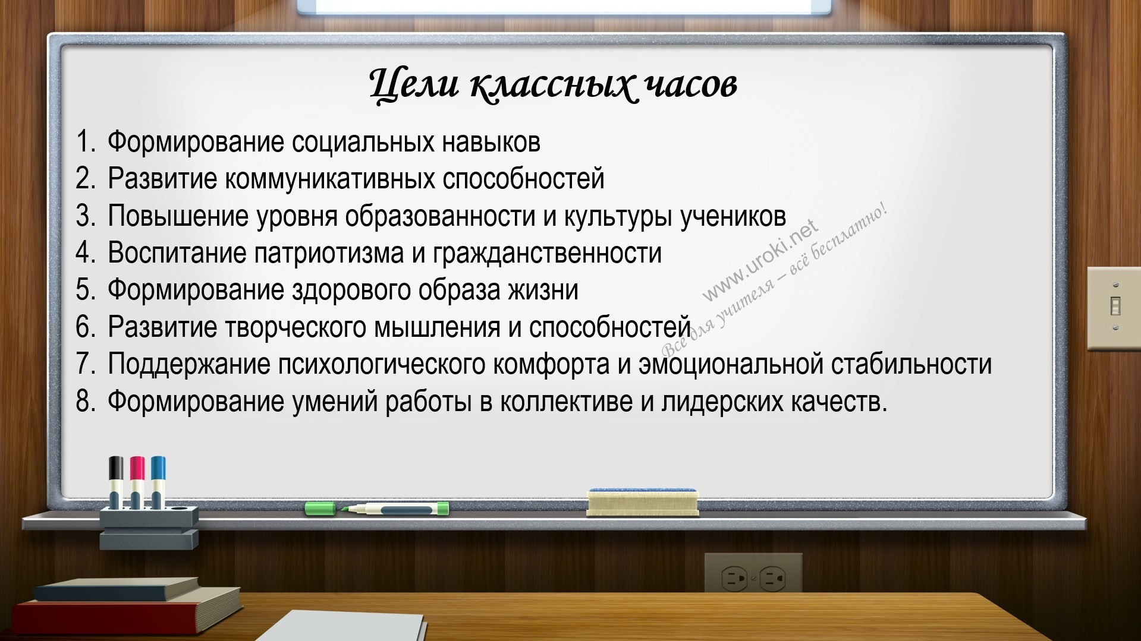

Типы классных часов

Образовательные

Типы классных часов могут быть различными, в зависимости от целей, которые ставит перед собой педагог. Одним из видов являются образовательные классные часы.

Для того чтобы провести эффективные образовательные классные часы, необходимо определить тему, цели и задачи, которые будут решаться. Важно также выбрать форму проведения: лекцию, дискуссию, игру, презентацию, мастер-класс и другие.

Для наглядности можно привести примеры тем образовательных классных часов: "Как правильно планировать свое время", "Основы экономики", "Экологическое воспитание", "Методы изучения иностранных языков", "Основы дизайна", "Охрана здоровья".

Для этого также важно учитывать возрастную категорию учеников, их интересы и уровень знаний.

Таким образом, образовательные классные часы являются важным компонентом образовательного процесса, позволяющим расширять кругозор учеников, помогать им развиваться и осознавать значимость получения знаний в жизни.

Воспитательные

Воспитательные классные часы – это занятия, целью которых является формирование определенных моральных, этических и культурных ценностей учеников. Они направлены на развитие патриотических чувств, гражданственности, социальной ответственности, уважительного отношения к окружающим и т.д.

В рамках воспитательных классных часов можно проводить различные мероприятия, например:

Дискуссии и дебаты по актуальным социальным и политическим темам. Просмотр фильмов или видеоматериалов, которые поднимают важные социальные вопросы.
Организация экскурсий или посещений музеев и выставок, которые помогают формировать патриотические чувства и уважительное отношение к культурному наследию страны.
Проведение благотворительных акций, которые помогают развивать у учеников социальную ответственность и эмпатию.

Организация тематических конкурсов или игр, которые способствуют формированию моральных и этических ценностей.
Воспитательные классные часы важны для формирования у учеников гражданской позиции, социальной ответственности, развития эмоционально-волевой сферы и морально-этических установок. Ведь не менее важно, как образовывать, так и воспитывать молодое поколение.

Профилактические
Профилактические классные часы – это специально организованные мероприятия, направленные на профилактику негативных явлений в школьной среде, среди которых могут быть насилие, агрессия, наркотики, алкоголь, табакокурение и другие.

Для этой цели проводятся классные часы, на которых ученики получают информацию об опасностях, которые могут возникнуть при контакте с наркотиками, алкоголем, табаком, о том, как предотвратить насилие и агрессию, как общаться с людьми, как выстраивать свои отношения с окружающими.

Давайте рассмотрим некоторые темы профилактических классных часов:

«Опасности социальных сетей и интернета». На этом занятии ученики узнают, как защитить свою личную информацию в социальных сетях, как отличить правдивую информацию от фейковой, а также о том, как не стать жертвой кибербуллинга.
«Профилактика наркомании и алкоголизма». Ученики получают информацию о вреде наркотиков и алкоголя для здоровья, а также о том, каким образом они могут повлиять на будущее человека.
«Профилактика насилия и агрессии». В рамках этой темы ученики учатся конструктивно общаться друг с другом, разрешать конфликты мирно, а также узнают о том, как избежать насилия и агрессии со стороны других людей.

Обдумайте, какие темы могут быть актуальны для вашей школы и проведите профилактические классные часы, чтобы помочь ученикам избежать негативных последствий и оставаться в безопасности.

Развлекательные

Развлекательные классные часы - это не только возможность развлечься и отдохнуть, но и прекрасная возможность обучения и воспитания учеников. Ведь игра, шоу, конкурсы, мастер-классы и другие развлекательные формы включают в себя целый комплекс задач.

Для наглядности, давайте рассмотрим примеры того, что может быть сделано на таких классных часах:

Организация конкурсов: это может быть не только забавно, но и развивающе. Например, конкурс на лучший рисунок, лучшую стихотворную композицию или на самую оригинальную идею.
Игры: здесь можно обратить внимание на игры, направленные на развитие умственных способностей, логическое мышление и память.
Шоу: кроме развлечения, шоу могут также передавать определенные знания и умения, например, по теме охраны окружающей среды или гражданских долгов.
Мастер-классы: в процессе мастер-класса ученики могут узнать о новых техниках, рисовании, приготовлении блюд и других интересных вещах.

Для этого можно пригласить профессионалов, например, артистов, кулинаров или спортсменов, которые поделятся своим опытом.

Таким образом, развлекательные классные часы могут быть очень полезными и интересными для учеников, в то время как они получат знания и навыки, необходимые для успешной жизни.

Спортивные
Классные часы, направленные на развитие физического потенциала учащихся, являются важной составляющей в общей системе обучения. Спортивные занятия не только способствуют формированию здорового образа жизни, но и помогают детям познакомиться с различными видами спорта, повышать уровень физической подготовки и развивать навыки командной работы.

Рассматривая пример, футбол – один из самых популярных видов спорта, в котором участвуют дети разных возрастных категорий. Игра в футбол позволяет развивать моторику, координацию движений, повышать выносливость и общую физическую подготовку. Кроме того, футбол учит детей командной работе, сотрудничеству и совместной работе для достижения общей цели.

Вот поэтому, спортивные классные часы играют важную роль в формировании физической культуры и здорового образа жизни учащихся. Для того чтобы организовать такие занятия, можно использовать различные формы и методы работы, такие как соревнования, игры, упражнения на развитие координации и т.д. Важно, чтобы учащиеся получили не только физическую нагрузку, но и положительные эмоции и впечатления, которые могут способствовать дальнейшему развитию интереса к спорту.

Культурно-просветительские

Культурно-просветительские классные часы являются одним из типов образовательных мероприятий, направленных на формирование культурного и эстетического восприятия мира учениками.

Например, такие классные часы могут включать посещение музеев, театров, выставок, концертов и других культурных мероприятий. Также можно провести тематические классные часы по искусству, литературе, истории культуры и другим культурным темам.

Потому что подобные мероприятия позволяют ученикам расширить свой кругозор, узнать о новых культурах, традициях и искусстве, а также развить способности к эстетическому восприятию мира.

В качестве примера, можно провести классный час, посвященный искусству каллиграфии в китайской культуре. На мероприятии можно познакомить учеников с основами каллиграфии, показать примеры произведений и провести практические занятия. Таким образом, ученики смогут ознакомиться с историей каллиграфии и китайской культуры в целом.

Патриотические
Задача патриотических классных часов - воспитание любви и уважения к своей стране, ее истории и культуре. Для этой цели можно использовать различные формы работы с учениками, например, просмотр и обсуждение видеороликов о достижениях России, проведение игр, викторин и дискуссий на тему истории и культуры России.

Давайте рассмотрим пример: можно организовать экскурсию на местные исторические места, показать детям памятники и музеи, которые рассказывают об истории и культуре родного города или региона. Также можно пригласить в гости военных ветеранов или работников экстренных служб и поговорить с ними о значимости их службы для России.

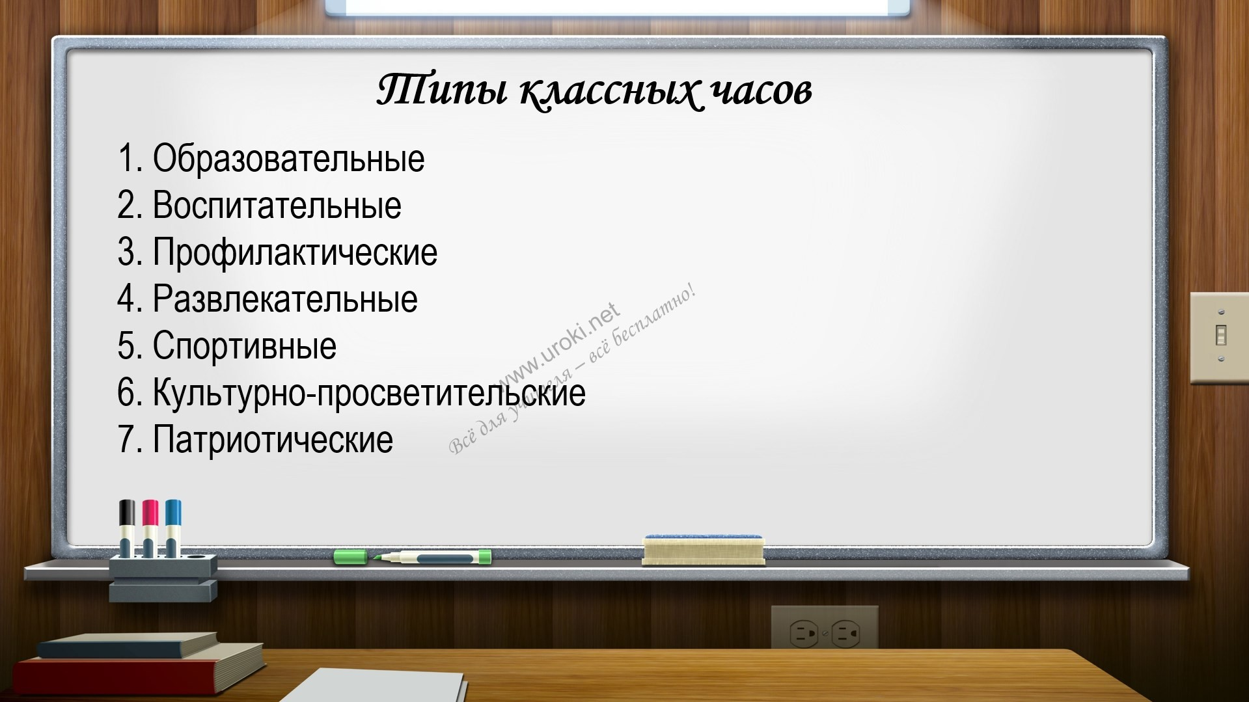Обдумайте, какие еще формы работы можно использовать, чтобы воспитывать патриотизм и гражданственность учеников.

Виды классных часов

Информационно-образовательные

Информационно-образовательные классные часы - это форма работы, которая позволяет учащимся получить новые знания, умения и навыки, расширить свой кругозор и понимание мира. Данный вид классных часов направлен на обучение и привлечение учащихся к интересным и актуальным темам.

Для наглядности в рамках таких классных часов могут использоваться различные источники информации, такие как видео-ролики, презентации, интерактивные игры и тесты. Кроме того, учащиеся могут участвовать в обсуждении и анализе материала, высказывать свои мысли и мнения.

Для этого классный руководитель должен хорошо подготовиться к проведению данного вида классных часов, выбрать интересные и полезные темы для учащихся и разработать план проведения. Также важно поддерживать дискуссию и поощрять учащихся к активному участию.

Таким образом, информационно-образовательные классные часы помогают учащимся расширить свой кругозор, получить новые знания и навыки, а также научиться критически мыслить и высказывать свои мысли и мнения.

Воспитательно-патриотические

Воспитательно-патриотические классные часы - это один из важных аспектов воспитания и развития подрастающего поколения. Они направлены на формирование гражданской идентичности, патриотической любви к своей стране и народу, а также на развитие гражданских качеств у учащихся.

Рассмотрим примеры таких классных часов. Например, можно провести беседу о символах России, рассказать об исторических фактах, связанных с героическими подвигами народа в разные периоды времени. Вот поэтому важно использовать различные методы, чтобы сделать уроки интересными и запоминающимися.

Для того чтобы провести такие классные часы, можно использовать фильмы, презентации, игры, викторины и другие методы. В результате учащиеся смогут лучше понять свою роль в жизни страны и сформировать глубокое уважение к истории и культуре своей страны.

Профилактические

Профилактические классные часы - это занятия, направленные на профилактику негативных явлений в школьной среде. Для того чтобы провести профилактические классные часы, необходимо заранее определить проблему, с которой сталкиваются школьники, и составить план мероприятий.

Например, можно провести классный час на тему "Профилактика наркомании и алкоголизма". В ходе занятия можно показать презентацию о вреде наркотиков и алкоголя, обсудить причины употребления наркотиков, а также пути борьбы с наркоманией и алкоголизмом.

Становится понятно, что проведение профилактических классных часов помогает не только предотвратить развитие негативных явлений в школьной среде, но и способствует развитию навыков самоконтроля, ответственности, уважения к себе и окружающим.

В качестве примера можно привести проведение классного часа на тему "Профилактика буллинга в школе". В ходе занятия можно обсудить причины возникновения конфликтов между школьниками, показать, как можно предотвратить насилие в школе и какие последствия могут быть для всех участников конфликта.

Развлекательные

Развлекательные классные часы являются одним из видов мероприятий, направленных на укрепление межличностных отношений в классе и повышение мотивации учащихся к учебе. Для этой цели можно провести различные игры, конкурсы, викторины и другие подобные мероприятия, которые помогут не только укрепить связи между учениками, но и сделать обучение более интересным и занимательным.

Давайте рассмотрим пример развлекательных классных часов - игра "Что? Где? Когда?". Эта игра позволяет ученикам проявить свою эрудицию, креативность и логическое мышление. Учащиеся делятся на команды и отвечают на вопросы ведущего, связанные с различными областями знаний. Такая игра позволяет объединить учеников в команды, способствует развитию коммуникативных навыков, развивает логическое мышление и память.

Обдумайте, какие развлекательные классные часы могут подходить для вашего класса и помогут укрепить отношения между учениками. Старайтесь выбирать мероприятия, которые будут интересны для всех участников и помогут создать положительную атмосферу в классе.

Спортивные

Спортивные классные часы могут быть весьма популярны у школьников, ведь они не только интересны, но и способствуют укреплению здоровья. Для того чтобы подготовить такое мероприятие, можно рассмотреть следующие идеи.

Для наглядности можно подготовить презентацию, где будут показаны различные виды спорта, их особенности и правила игры. Кроме того, можно провести мастер- классы по различным видам спорта, таким как футбол, волейбол, баскетбол, теннис и др.

Для этого можно пригласить тренеров и инструкторов, которые расскажут о правильной технике выполнения упражнений, о том, как правильно заниматься спортом и какие преимущества это дает для здоровья.

Таким образом, спортивные классные часы могут стать отличным способом не только провести время с пользой для здоровья, но и расширить кругозор учеников в области спорта и физической культуры.

Творческие
Творческие классные часы являются важной частью образовательного процесса, поскольку они стимулируют учащихся к творческому мышлению и раскрытию своего потенциала. Для проведения творческих классных часов можно использовать различные методики и приемы, например, творческие задания, мастер-классы, конкурсы, игры и т.д.

Рассматривая пример, можно провести классный час на тему "Творческое мышление". В ходе занятия можно обсудить, что такое творческое мышление, как оно помогает в жизни, какие упражнения помогают развивать творческое мышление. Можно также провести различные творческие упражнения, например, составление рассказов на заданную тему, рисование, создание коллажей и т.д.

Вот поэтому творческие классные часы помогают развивать творческие способности учащихся, расширять их кругозор и развивать воображение. Для того чтобы провести успешные творческие классные часы, важно выбрать интересную и понятную тему, подготовить необходимые материалы и приготовиться к неожиданностям, которые могут возникнуть в ходе занятия.

Культурно-просветительские

Культурно-просветительские классные часы имеют целью расширить кругозор учащихся и познакомить их с историей культуры. Для достижения этой цели используются различные методы: просмотр фильмов и презентаций, чтение произведений литературы и искусства, обсуждение художественных произведений и исторических событий.

Например, можно провести классный час, посвященный изучению творчества Ван Гога, где ученики рассмотрят его картины и поговорят о его жизни. Таким образом, они поймут, какие идеи преследовал художник и как он воспринимал мир.

В качестве примера можно привести классный час о романе Ф.М. Достоевского "Преступление и наказание". Обсуждение данного произведения поможет ученикам понять, какие моральные ценности легли в основу романа и как они актуальны в нашей жизни.

Становится понятно, что культурно-просветительские классные часы помогают формировать у учеников ценностное отношение к культуре и расширять их кругозор, что полезно для их общего развития.

Специальные (например, посвященные празднику или событию)
Для проведения специальных классных часов, посвященных празднику или событию, можно использовать разнообразные методы и подходы. Например, можно провести творческий конкурс, посвященный теме праздника или события. Это могут быть различные конкурсы, например, лучшая песня, лучшее стихотворение, лучшая картина и т.д.

Для этого можно разделить учеников на группы и дать им задание, чтобы они совместно работали над проектом. Кроме того, можно пригласить гостей, которые расскажут о традициях и обычаях, связанных с этим праздником или событием.

Также можно провести интерактивную игру или квест, чтобы ученики не только узнали больше о теме, но и смогли поучаствовать в увлекательном процессе.

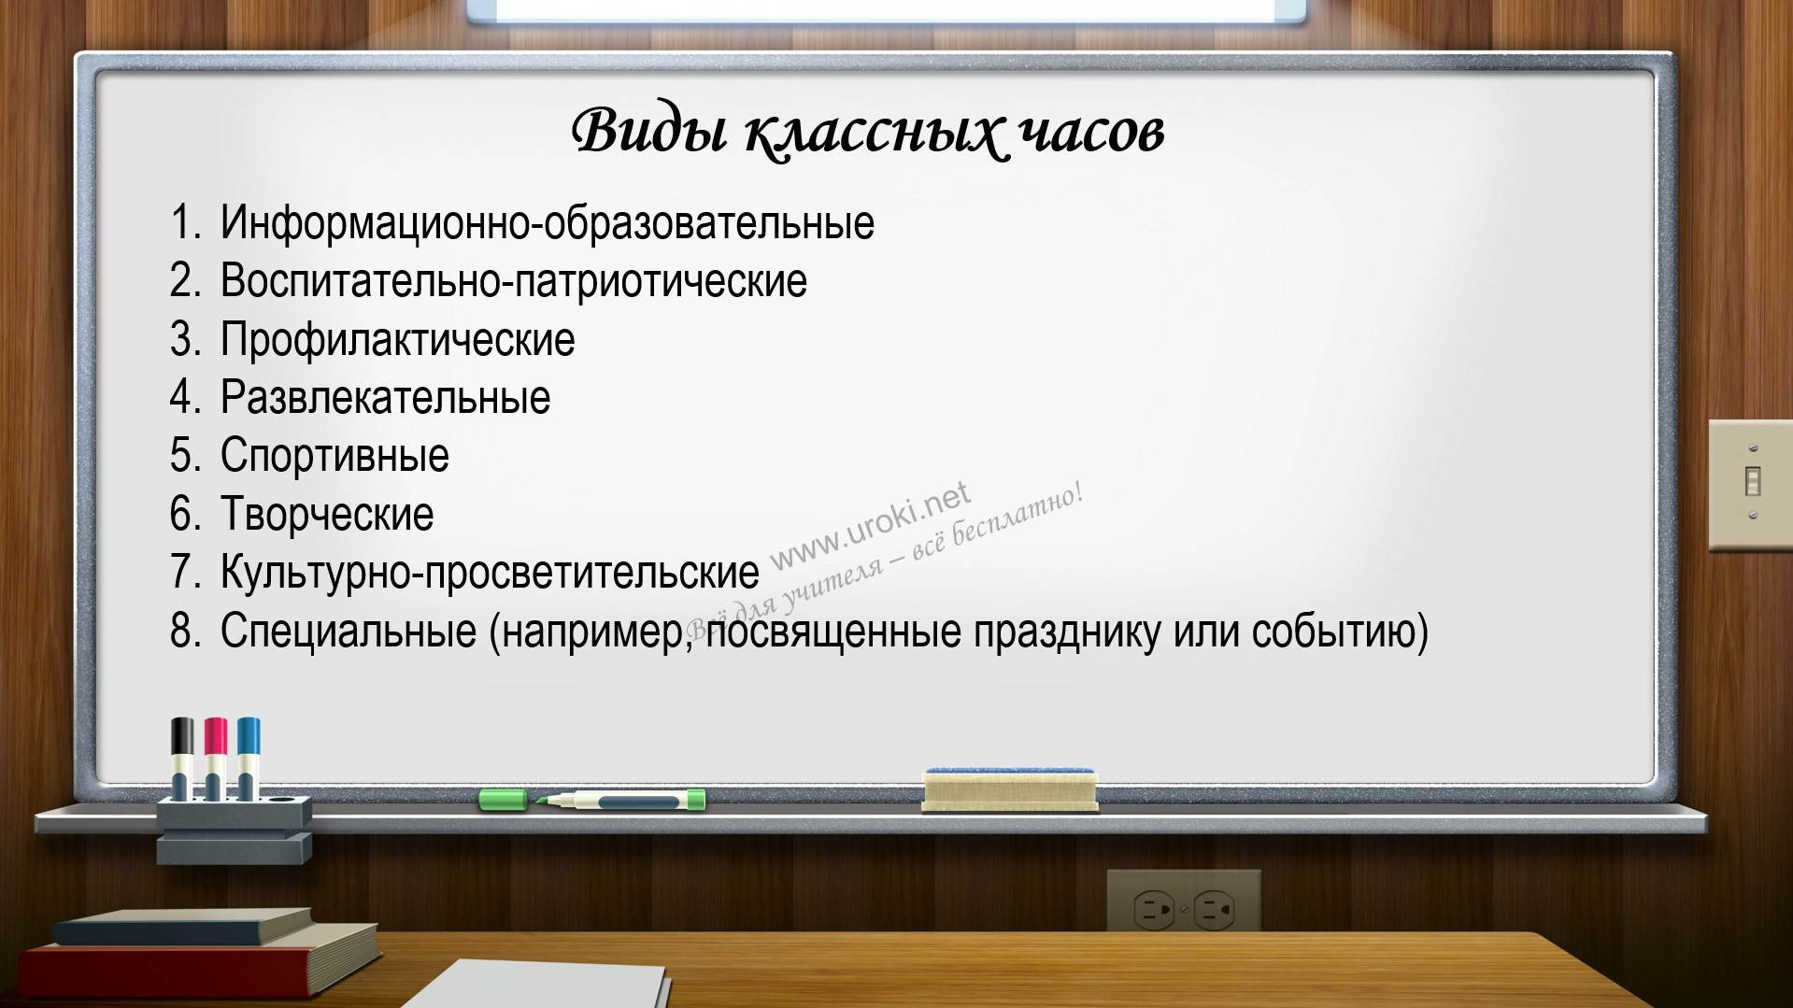Например, можно разделить учеников на команды и дать им задания, которые они должны будут выполнить.
Обдумайте, какие идеи подходят для тематики классных часов и как можно включить в них учеников, чтобы они получили максимальную пользу и удовольствие от проведения таких мероприятий.

Формы классных часов

Беседа

Классный час в форме беседы – одна из самых распространенных форм проведения данного мероприятия в школах. Она позволяет обсудить тему с учащимися, понять их точку зрения и дать возможность высказаться каждому.

Для того, чтобы провести классный час в форме беседы, необходимо выбрать актуальную тему, которая будет интересна учащимся. Важно заранее подготовить план беседы и подобрать материалы, которые помогут раскрыть данную тему.

В ходе беседы необходимо умело задавать вопросы, чтобы учащиеся могли высказаться и поделиться своим мнением. Важно обратить внимание на участие каждого ученика, не допускать доминирование одного или нескольких учеников и не допускать возникновения конфликтных ситуаций.

Также следует помнить о том, что цель классного часа в форме беседы – не только передать информацию, но и воспитать учащихся, развить их критическое мышление и умение слушать друг друга.

Дискуссия

Форма классного часа, основанная на дискуссии, может быть очень полезной для обсуждения различных точек зрения и принятия взаимоуважительных решений.

Для того чтобы провести классный час в формате дискуссии, учитель может выбрать тему, которая может быть спорной или вызывающей интерес. Далее учитель может разделить класс на группы, каждая из которых будет заниматься обсуждением определенных аспектов темы. В процессе дискуссии учащиеся могут предоставлять свои аргументы, выслушивать мнения других и принимать взаимоуважительные решения.

Кроме того, для проведения дискуссии можно использовать различные техники, такие как "круговая дискуссия", "дебаты" или "брейн-ринг". Важно также

предоставить учащимся достаточно времени для подготовки своих аргументов и мнений.
Дискуссия может быть полезной формой классного часа для стимулирования мышления, развития коммуникативных навыков и принятия решений в коллективе.

Игра
Форма классного часа "игра" - это интересный и эффективный способ обучения и воспитания, который помогает ученикам не только развивать свои интеллектуальные способности, но и повышать социальные навыки и умения.

Для организации игрового классного часа можно использовать различные игры: от классических настольных до интерактивных и онлайн-игр. Каждая игра может иметь свою тему и задачи, которые необходимо решить в процессе игры.

Одним из преимуществ игровой формы классного часа является то, что ученики учатся работать в команде, принимать решения, развивать стратегическое мышление и навыки планирования.

В качестве примера, можно использовать игры, посвященные истории, географии, литературе или другим учебным предметам. Также можно провести игру, в которой необходимо решить конкретную проблему или задачу, что позволит развить ученикам навыки креативного и аналитического мышления.

Игровой классный час не только повышает мотивацию учеников, но и способствует развитию их социальных навыков, что может оказать положительное влияние на их будущее.

Конкурс

Форма классного часа "Конкурс" - это интересный и захватывающий способ проведения занятий, который позволяет учащимся проявить свои творческие и организаторские способности, а также развить командный дух.

Для организации конкурса можно выбрать различные тематики: от конкурса на лучшую рисовку до конкурса по созданию научной презентации. Важно подобрать тему, которая будет интересна и актуальна для учащихся.

Для проведения конкурса нужно определить правила и критерии оценки, чтобы участники могли понимать, какую работу им нужно выполнить для победы. Также можно создать жюри, которое будет оценивать работы и выбирать победителей.

Конкурсы могут проводиться как в индивидуальном, так и в командном формате. Команды могут состоять из учащихся одного класса или же из представителей разных классов. Это способствует развитию командного духа и укреплению отношений между учащимися.

Конкурсы могут быть как развлекательными, так и образовательными, поэтому выбирайте формат, который будет соответствовать целям классного часа.

Таким образом, проведение классных часов в формате конкурса - это интересный и эффективный способ обучения, который позволяет учащимся развивать различные навыки, в том числе творческие, организаторские и коммуникативные.

Круглый стол
Классный час в формате круглого стола является интерактивным и продуктивным способом обсуждения различных тем в классной обстановке. В отличие от беседы,

когда один человек выступает в качестве ведущего и рассказывает о теме, круглый стол предполагает равноправное участие всех участников.
Для проведения классного часа в формате круглого стола необходимо определить тему, которая будет обсуждаться, а также пригласить нескольких экспертов в этой области. Это могут быть учителя, родители, профессионалы в данной области или даже ученики, которые хотят поделиться своими знаниями и опытом.

Организатор должен заранее подготовить список вопросов для обсуждения и обеспечить возможность участникам высказаться и поделиться своим мнением. Во время классного часа важно обратить внимание на каждого участника и дать ему возможность высказаться.

Круглый стол может быть полезен для обсуждения широкого круга тем, от политики и экономики до вопросов, связанных с молодежью и образованием. Он помогает развивать навыки коммуникации, критического мышления и анализа. Кроме того, круглый стол может помочь учащимся лучше понять мнения и взгляды друг друга и научиться работать в команде.

Лекция
Форма классного часа в виде лекции может быть полезна в тех случаях, когда требуется передать большой объём информации и проиллюстрировать её на конкретных примерах. Для эффективной лекции важно определить цель и тему занятия, разработать план и подобрать интересные и актуальные факты и примеры.

Лекция может быть как интерактивной, с возможностью задавать вопросы и участвовать в обсуждении, так и пассивной, когда преподаватель просто выступает перед аудиторией. В любом случае, важно не забывать о том, что эффективная лекция должна быть увлекательной и затрагивать интересы учеников.

Для того чтобы провести удачный классный час в форме лекции, можно использовать различные средства обучения, такие как презентации, видео и аудио материалы, демонстрацию экспериментов и прочее. Также полезно предоставить возможность ученикам самостоятельно задавать вопросы и обсуждать материал.

Однако, следует учитывать, что форма лекции может быть не слишком интересной для некоторых учеников, поэтому желательно дополнить её другими формами классных часов, например, беседой, дискуссией, игрой и т.д.

Мастер-класс

Мастер-класс - это форма классного часа, которая подразумевает практическую работу по какому-либо делу или умению. В рамках мастер-класса школьники могут получить знания и навыки в различных областях, таких как ремесло, творчество, кулинария, фотография и другие.

Для организации мастер-класса необходимо определить тему, план и список необходимых материалов. Во время классного часа учащиеся могут изучать и практиковать новые навыки, а также задавать вопросы и обсуждать свой опыт с другими.

Мастер-классы могут быть организованы как для индивидуальной работы, так и для коллективного творчества. Они помогают развивать творческий потенциал школьников и укреплять командный дух в классе. Кроме того, мастер-классы могут быть использованы в качестве способа оценки и развития профессиональных навыков учащихся в определенных областях.

Мозговой штурм

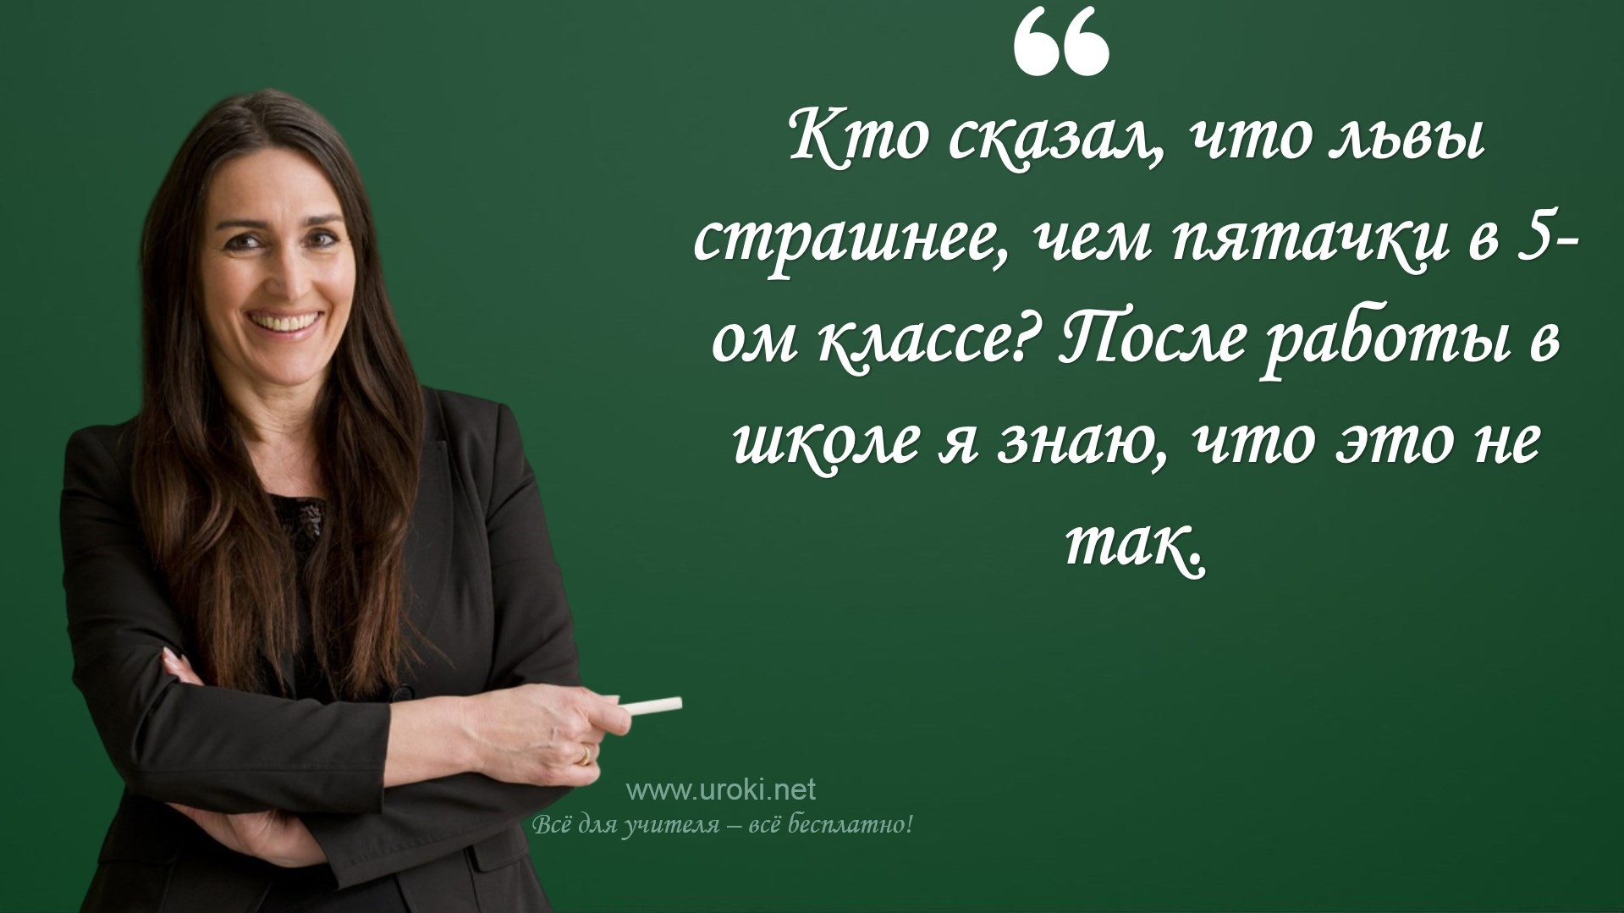Форма классного часа "Мозговой штурм" является одной из наиболее интерактивных и эффективных форм обучения. Она позволяет ученикам проявить свои творческие и интеллектуальные способности, а также обменяться идеями и мнениями.
Для проведения мозгового штурма необходимо определить тему, вокруг которой будет строиться обсуждение. Затем ученики делятся на группы и в течение определенного времени работают над формулировкой идей, которые затем представляют перед всем классом. Можно использовать различные методы стимулирования творческой активности, такие как мозговой штурм, методика "6 шляп мышления" или "метод Фишера".

В результате проведения мозгового штурма ученики смогут получить новые знания и умения, а также научиться работать в команде, развить креативность и логическое мышление. Эта форма классных часов также способствует развитию коммуникативных навыков и умению аргументировать свои идеи.

Обзорное занятие
Обзорное занятие – это форма классного часа, на котором ученикам предоставляется обзорная информация на определенную тему. Эта форма классного часа может быть особенно полезной в случае, когда ученики не имеют достаточно знаний по теме, но нужно быстро освоить базовые понятия.

Для организации обзорного занятия можно использовать презентацию, показывая основные аспекты темы. Это позволит ученикам быстро узнать информацию и структурировать ее. В процессе занятия можно также задавать вопросы, чтобы убедиться, что ученики правильно поняли материал.

Обзорное занятие может использоваться в различных предметах, например, в истории, географии, биологии, и т.д. Важно, чтобы обзорная информация была легко воспринимаема учениками и охватывала основные понятия по теме.

Практикум

Практикум – это одна из наиболее эффективных форм проведения классных часов, при которой учащиеся применяют свои знания на практике, решая определенные задачи или задания. Основная цель проведения практикума – научить школьников тому, как применять теоретические знания на практике, показать им реальные примеры решения конкретных задач, а также развить практические навыки.

Для проведения практикума можно использовать различные методы и приемы, например, задания на решение практических задач, тренинги, игры и т.д. В процессе проведения практикума учащиеся могут работать как в группах, так и

индивидуально. Важно, чтобы задания и задачи, поставленные в рамках практикума, были понятными и интересными для учащихся, а также соответствовали их уровню подготовки.
Одним из примеров практикума может быть занятие, на котором школьники учатся составлять бюджет для своих будущих семей, распределяя доходы на различные категории расходов, такие как питание, жилье, транспорт и т.д. В ходе практикума учащиеся могут применять свои знания в математике, экономике и логике для решения конкретных задач и проблем.

Проведение практикума позволяет не только повысить интерес учащихся к учебному материалу, но и помочь им лучше запомнить и усвоить изученный материал, поскольку знания приобретаются не только на теоретическом, но и на практическом уровне.

Презентация
Форма классного часа "Презентация" является эффективным средством передачи информации и позволяет ученикам увидеть, услышать и ознакомиться с различными темами. Для проведения презентации необходимо иметь проектор или дисплей, а также подготовленные материалы в формате презентации.

Презентация может быть организована различными способами, например, учитель может провести презентацию на определенную тему, а затем предложить ученикам создать свою презентацию на ту же тему или на другую, связанную с учебным материалом. Ученики могут также работать в группах, чтобы создать совместную презентацию.

Презентация может использоваться для различных целей, например, для обучения новым темам, демонстрации результатов проектов, а также для подготовки к экзаменам и тестам. Во время презентации ученики могут задавать вопросы и обсуждать пройденный материал.

Важно помнить, что успешная презентация зависит от качества подготовки материалов, правильной организации времени и эффективного использования технических средств.

Ролевая игра

Форма классных часов "Ролевая игра" является одной из самых интересных и популярных среди учеников. Она позволяет детям погрузиться в атмосферу другого времени, эпохи, события или профессии, научиться лучше понимать людей и ситуации, улучшить коммуникативные навыки и развить творческий потенциал.

Для проведения ролевой игры необходимо определить тему, в которой будут участвовать ученики, например, историческое событие, сказку или профессию. Затем необходимо распределить роли среди участников, объяснить им их характер и поведение. Можно использовать реквизиты, костюмы, музыку и другие атрибуты, чтобы создать более полную атмосферу игры.

Проведение ролевой игры позволяет ученикам не только погрузиться в другой мир, но и улучшить свои навыки в области анализа ситуаций, взаимодействия с окружающими и решения проблем. Ролевая игра также может помочь ученикам улучшить свою память, логическое мышление и креативность.

Семинар
Форма классных часов, которая позволяет более глубоко и систематически рассмотреть какую-то тему - это семинар. В ходе таких занятий ученики могут

обсудить с преподавателем и друг с другом конкретные вопросы, связанные с темой занятия, задать вопросы и высказать свои мнения.
Важными элементами успешного семинара являются подготовка, структурирование и проведение обсуждений, а также взаимодействие с аудиторией. Преподаватель должен четко определить цели и задачи занятия, подготовить материалы для обсуждения, провести вступительное слово и активно участвовать в обсуждении. В свою очередь, школьники должны подготовиться к занятию, проявлять активность в обсуждении, задавать вопросы и высказывать свои мнения.

Семинары могут быть проведены в различных форматах - это могут быть групповые обсуждения, дискуссии, мастер-классы, презентации и т.д. Одним из ключевых преимуществ семинаров является то, что они могут быть адаптированы к конкретным потребностям и целям группы учеников, а также к различным темам и предметам.

Творческая мастерская
Творческая мастерская является одной из самых интересных и необычных форм проведения классных часов. Она позволяет ученикам раскрыть свой творческий потенциал, развить навыки и умения в выбранной сфере.

Для проведения творческой мастерской необходимо выбрать конкретную тему и подготовить необходимые материалы и инструменты. Например, если тема мастерской - рисование, то необходимо подготовить холсты, краски, кисти и т.д.

Во время мастерской ученики имеют возможность работать в группах или индивидуально. В зависимости от темы мастерской они могут создавать различные изделия, например, картинки, поделки, музыку, танцы и т.д.

Одним из главных преимуществ творческой мастерской является возможность развития творческого мышления, самовыражения, самоанализа и креативности у учеников. Эта форма классных часов также помогает ученикам повысить уверенность в своих способностях и найти свое место в коллективе.

Творческая мастерская - это интересный и необычный способ проведения классных часов, который позволяет развить творческие способности и навыки учеников, а также помогает им стать более уверенными в себе и своих возможностях.

Экскурсия

Форма классных часов "Экскурсия" является интересным и познавательным способом расширения знаний учеников. Это может быть экскурсия в музей, театр, парк, на производство или другое место, где ученики смогут увидеть и изучить что- то новое.

Для того чтобы провести увлекательную экскурсию, необходимо заранее ее подготовить. Нужно выбрать место, ознакомиться с его историей, особенностями и достопримечательностями. По возможности, можно пригласить специалиста, который расскажет более подробно о месте, которое планируется посетить.

Во время экскурсии необходимо следить за поведением учеников, обеспечить безопасность и взаимодействие с экскурсоводом или гидом. Также стоит предусмотреть время для вопросов и дискуссий после экскурсии.

Экскурсия - это не только возможность изучить что-то новое, но и прекрасный способ провести время за пределами школы, пообщаться с одноклассниками и учителями, и получить незабываемые впечатления.

Темы классных часов

Здоровый образ жизни

Здоровый образ жизни - это одна из наиболее важных тем, которые могут быть выбраны для классных часов. Цель таких занятий - обучение учеников принципам здорового образа жизни, а также популяризация здорового образа жизни и мотивирование учеников к заботе о своем здоровье.

Некоторые из тем, которые могут быть рассмотрены на занятиях по здоровому образу жизни, включают:

Питание: Здоровое питание - это один из ключевых аспектов здорового образа жизни. В рамках занятий можно рассмотреть вопросы правильного питания, рекомендации по составлению рациона питания, а также привлечь учеников к подготовке и приготовлению здоровых блюд.
Физическая активность: Регулярная физическая активность - еще один важный аспект здорового образа жизни. На занятиях можно рассмотреть различные виды физических упражнений, например, бег, плавание, йогу, занятия на открытом воздухе и др. Ученики могут также узнать о пользе упражнений для здоровья и о том, как правильно подбирать программу тренировок.
Психологическое здоровье: Здоровье не только физическое, но и психологическое. На занятиях можно обсудить, как ученики могут сохранять психологическое здоровье и балансировать между школьными заданиями, семейной жизнью и другими обязательствами.
Здоровый образ жизни в целом: На занятиях можно обсудить другие аспекты здорового образа жизни, такие как отказ от вредных привычек (курение, алкоголь), забота о гигиене, правильный режим дня и сна, и другие аспекты, которые помогают сохранять здоровье.

Рекомендуется использовать на занятиях разнообразные методы обучения, включая беседы, презентации, игры, мастер-классы, дискуссии и другие формы работы.

Безопасность в повседневной жизни

Тема "Безопасность в повседневной жизни" является важной для учащихся, так как помогает им научиться обезопасить себя и своих близких. В рамках классных часов по этой теме можно рассмотреть различные аспекты, такие как:

Правила дорожного движения: объяснить основные правила и опасности на дорогах, показать, как правильно переходить дорогу и пользоваться пешеходными переходами, обсудить важность использования светоотражающих элементов в темное время суток.
Пожарная безопасность: обсудить правила пожарной безопасности в доме, научить учеников пользоваться огнетушителем, рассказать, как вызвать пожарную команду в случае пожара.
Интернет-безопасность: разобраться с основными проблемами, которые могут возникнуть в интернете, научить учеников как сохранять свою личную информацию, как обращаться с чужой информацией и как распознавать мошенников в сети.
Безопасность на природе: объяснить основные правила поведения на природе, рассказать о рисках, связанных с грибами, ягодами, ядовитыми растениями и дикими животными.

Важно помнить, что безопасность является приоритетом и ученики должны уметь обезопасить себя и окружающих в любой ситуации.

Культура межличностных отношений

Тема "Культура межличностных отношений" очень важна для формирования учащихся как личностей и их будущих профессиональных и личных отношений. В

ходе классных часов можно рассмотреть несколько подтем, таких как:

Основы эффективного общения: обсуждение правил вежливости, слушания и понимания других, активного слушания, аргументации своих идей.
Конфликты и их разрешение: обсуждение типичных конфликтных ситуаций и практических навыков по их разрешению.
Эмоциональный интеллект: обсуждение и понимание своих эмоций и эмоций других людей, умение эффективно управлять своими эмоциями во время общения.
Коммуникационные навыки: обсуждение разных видов коммуникации и различных стилей общения, роль языка тела в коммуникации.
Работа в команде: обсуждение основных принципов эффективной работы в группе, роли каждого члена команды, решение задач и достижение общей цели.

Классные часы на тему "Культура межличностных отношений" могут быть проведены в форме дискуссии, игры, мастер-класса или семинара. Важно сделать акцент на практических заданиях, чтобы ученики могли на практике применить полученные знания в своей повседневной жизни.

Социальная адаптация
Тема классных часов "Социальная адаптация" является важной для учеников, особенно для тех, кто только начинает обучение в новом классе или школе. В рамках таких классных часов можно обсудить социальные навыки, которые помогут ученикам успешно адаптироваться к новой среде и научиться находить общий язык с одноклассниками.

Например, можно провести дискуссию на тему "Как наладить отношения с новыми одноклассниками?", где ученики смогут высказать свои мысли и поделиться опытом. Также можно провести игру-тренинг, направленную на развитие коммуникативных навыков, таких как умение слушать других и выражать свои мысли.

Для того чтобы ученики чувствовали себя комфортно и уверенно в новой среде, можно провести классные часы, посвященные знакомству друг с другом. Это может быть круглый стол, где каждый ученик представится и расскажет о себе, или игра- знакомство, где ученики смогут узнать о друг друге больше интересных фактов.

Также можно обсудить с учениками, какими проблемами они сталкиваются в школе и как их можно решить. Например, если ученики чувствуют себя изолированными или не могут найти общий язык с одноклассниками, можно предложить ряд практических рекомендаций, направленных на улучшение коммуникативных навыков.

Таким образом, классные часы на тему "Социальная адаптация" помогут ученикам успешно адаптироваться к новой среде, научиться находить общий язык с одноклассниками и развить коммуникативные навыки.

Гражданское воспитание

Тема "Гражданское воспитание" является одной из важных в рамках классных часов. Целью данной темы является развитие у учеников понимания гражданских прав и обязанностей, а также формирование у них уважения к законам и правовым нормам.

В рамках классных часов по данной теме можно провести обсуждение гражданских прав и обязанностей, их значимости для общества и личной жизни учеников.
Можно также рассмотреть примеры нарушений гражданских прав и последствия таких действий.

Для формирования уважения к законам и правовым нормам можно провести игры, викторины, дискуссии на тему "Как быть законопослушным гражданином?" или "Законы и мораль: в чем различия?". Также можно попросить учеников описать ситуации, в которых они столкнулись с нарушением законов и предложить пути их решения.
Важно также обсудить вопросы, связанные с экологической ответственностью, уважением к истории и культуре своей страны, пониманием значимости социальных и политических процессов.

Результатом занятий по теме "Гражданское воспитание" должно стать формирование у учеников позитивного отношения к гражданским правам и обязанностям, уважение к законам и правовым нормам, а также готовность к активной жизнедеятельности в обществе.

Патриотическое воспитание
Патриотизм и любовь к Родине являются неотъемлимыми составляющими гражданского воспитания. Поэтому тема "Патриотическое воспитание" - актуальная для классных часов.

В рамках данной темы можно проводить классные часы, посвященные истории России, ее культуре, достижениям науки и техники. Также можно рассмотреть вопросы о защите государственной границы и роли граждан в сохранении безопасности страны.

Важным элементом патриотического воспитания является формирование у учащихся гражданской позиции, ответственности перед своей страной и ее народом. В рамках классных часов можно обсудить вопросы, связанные с правами и обязанностями граждан, участие в выборах и других формах гражданской активности.

Одним из способов повышения патриотического воспитания учеников является организация экскурсий в исторические места, музеи и памятники культуры. В рамках классных часов можно обсудить впечатления от посещения таких мест и важность сохранения исторического наследия для будущих поколений.

В целом, тема "Патриотическое воспитание" позволяет раскрыть многие важные аспекты гражданского воспитания и формирования у учеников глубокого уважения к своей Родине и ее культурным и историческим ценностям.

Исторические события и личности

Тема "Исторические события и личности" может быть очень интересной и познавательной для классных часов. В процессе изучения этой темы ученики смогут узнать о важных событиях и людях, которые повлияли на ход истории.

Для этой цели можно использовать различные методы и формы работы, такие как лекции, презентации, обсуждения, игры, творческие задания и т.д. Важно подобрать форму работы, которая будет интересна и понятна для всех учеников.

Давайте рассмотрим несколько конкретных тем, которые могут быть включены в классные часы по историческим событиям и личностям:

Великие открытия и путешествия: ученики могут изучить важные географические открытия, имена путешественников и их историческую значимость.
Великие деятели: можно обратить внимание на жизнь и творчество выдающихся личностей и на их вклад в историю культуры, науки и искусства.

Важные события и конфликты: можно рассказать об исторических событиях, которые повлияли на ход истории, например, Вторая мировая война или распад СССР.
Религии мира: можно познакомить учеников с основными религиями мира, их историей и основными принципами.
Обдумайте, какие конкретные методы и формы работы будут наиболее подходящими для изучения выбранной темы и как можно сделать уроки более интересными и запоминающимися для учеников.

Экологическое воспитание
Экологическое воспитание - не менее важная тема для классных часов. Все больше и больше людей осознают, что окружающая среда нуждается в защите и сохранении. Ученики могут узнать о проблемах окружающей среды, о том, какие меры принимаются для защиты окружающей среды, а также о том, как они могут сделать свой вклад в охрану природы.

В ходе классных часов можно рассмотреть проблемы, связанные с загрязнением воздуха, воды, почвы, вымиранием редких животных и растений, а также разрушением лесов и уменьшением числа зеленых зон в городах. Ученики могут обсудить причины этих проблем и возможные способы их решения. Также можно организовать экологические мероприятия, например, сбор мусора на территории школы или уборку берегов реки.

Помимо этого, ученики могут изучать эко-технологии, например, сортировку отходов или использование энергии ветра и солнца. Кроме того, классные часы по экологии могут быть связаны с изучением экологических проблем в разных странах мира и их решениями. Все это поможет ученикам понять, что сохранение окружающей среды - это задача не только государства, но и каждого из нас.

Достижения науки и техники

Тема классных часов "Достижения науки и техники" может стать интересной и познавательной для учеников любого возраста. В ходе такого мероприятия можно рассмотреть исторические этапы развития науки и техники, современные достижения и их значение для человечества, а также обсудить будущие тенденции развития.

Кроме того, можно организовать презентации учеников на тему конкретного открытия или изобретения, провести дискуссию о том, как научные достижения повлияли на жизнь людей и на общество в целом. Для более интерактивного формата мероприятия можно пригласить гостей - специалистов из научных институтов или выставочных центров, которые расскажут об актуальных технологиях и разработках.

Такой классный час позволит ученикам расширить свои знания о мире науки и техники, развить критическое мышление, а также может вдохновить на выбор будущей профессии в этой области.

Развитие творческих способностей
Развитие творческих способностей – одна из требуемых задач воспитания и обучения детей и подростков. Классный час по этой теме может быть посвящен многим аспектам творческой деятельности: от развития фантазии до изучения творческих биографий знаменитых людей.

На занятии можно провести необычные игры и упражнения для развития творческого мышления, которые помогут ученикам научиться генерировать нестандартные идеи и решать задачи различной сложности. Также можно

организовать мастер-класс по творческому направлению, например, живописи, литературе, музыке, танцам и т.д.
Одним из возможных подходов может быть также анализ и обсуждение творческих работ учеников, проведение выставки или конкурса на лучшую творческую работу. В ходе классного часа можно также рассмотреть роль творческой деятельности в разных сферах жизни, в том числе в науке, бизнесе и культуре.

Важно понимать, что развитие творческих способностей учеников – это процесс, который требует постоянного внимания и поддержки со стороны педагогов и родителей. Регулярные классные часы по данной теме могут стать хорошей отправной точкой для того, чтобы помочь детям раскрыть свой творческий потенциал и развить интерес к искусству и креативности.

Воспитание морали и духовности
Тема классных часов "Воспитание морали и духовности" имеет большое значение для формирования личности ученика. Она охватывает важные аспекты жизни человека, такие как нравственность, этика, духовность и религия.

В ходе классных часов можно провести беседу на тему "Моральные ценности и их значение в жизни", организовать обсуждение этических дилемм, провести медитационное занятие на развитие духовности и внутренней гармонии.

Также можно использовать методы творческого воспитания, например, организовать выставку детских рисунков на тему "Добро и зло", "Духовность и религия в моей жизни". Или же провести мастер-класс по созданию поделок, символизирующих нравственные ценности.

Важно помнить, что классные часы по воспитанию морали и духовности должны быть универсальными и учитывать многокультурную среду обучения, поэтому не следует ограничиваться только одной религиозной позицией.

Правовая грамотность

Правовая грамотность – нужная тема для обучения современной молодежи. Классные часы по данной теме помогут ученикам узнать о своих правах и обязанностях, а также понять, как вести себя в различных жизненных ситуациях в соответствии с законодательством.
На занятиях можно обсудить следующие вопросы: Что такое правовая грамотность?
Какие права и обязанности имеют граждане? Какие действия являются противозаконными?
Какими последствиями может грозить нарушение законодательства? Как защитить свои права в случае конфликта с законом?
Как обеспечить собственную безопасность в обществе?

Для интерактивного формата занятий можно использовать различные игры, деловые игры, ролевые игры, викторины, дискуссии и другие формы работы, которые помогут ученикам лучше усвоить информацию. Кроме того, на занятиях можно использовать реальные ситуации из жизни и обсуждать их с точки зрения законодательства.

Цель таких классных часов – формирование у учеников осознанного отношения к законам и правам, развитие правовой культуры и гражданской ответственности.

Профориентация

Тема профориентации - важный аспект в учебном процессе. Она помогает ученикам определиться с будущей профессией, рассказывает о возможностях и перспективах, связанных с выбранной сферой деятельности. В рамках классных часов, ученики могут ознакомиться с различными профессиями, узнать, какие требования предъявляются к работникам в разных сферах, какие навыки и знания нужно иметь, чтобы успешно реализовываться в выбранной профессии.
В процессе профориентационных классных часов можно провести различные мероприятия, такие как лекции, презентации, творческие мастерские, а также организовать экскурсии на предприятия, где работают люди выбранных профессий. Важно также привлекать на классные часы представителей различных сфер деятельности для проведения мастер-классов и дискуссий.

Цель профориентационных классных часов - помочь ученикам определиться с профессиональными предпочтениями и дать им информацию, необходимую для принятия взвешенного решения о своем будущем. Важно создать условия для обсуждения вопросов, связанных с выбором профессии, и помочь каждому ученику найти свой путь в жизни.

Технологии будущего
Тема классных часов "Технологии будущего" актуальна в нашей современной эпохе, где технологии развиваются с быстротой света. В ходе таких занятий дети смогут познакомиться с новыми технологиями и узнать о последних достижениях в науке и технике.

На занятии можно провести презентации на тему будущих технологий, где ученики могут поделиться своими мыслями и исследованиями о том, как будут использоваться технологии в будущем. Можно провести обсуждения на тему, как технологии будут влиять на нашу жизнь и общество в целом.

Также можно организовать мастер-классы, где школьники будут изучать новые технологии и учиться их использованию. В ходе таких мастер-классов можно использовать интерактивные инструменты, такие как виртуальная реальность и 3D- моделирование.

Важно также проводить дискуссии о том, как новые технологии влияют на окружающую среду и здоровье человека, а также обсуждать вопросы этики, связанные с использованием новых технологий.

Таким образом, тема "Технологии будущего" позволит студентам расширить свой кругозор и получить новые знания о последних тенденциях в науке и технике, а также познакомиться с возможностями, которые открываются перед ними в будущем.

Социальная ответственность

Тема классных часов "Социальная ответственность" направлена на воспитание у учеников понимания и осознания социальной ответственности каждого человека в обществе. В рамках данной темы можно обсудить множество вопросов, связанных с социальными проблемами современного мира: бедность, безработица, наркомания, алкоголизм, насилие, дискриминация и т.д.

Одной из целей занятий по данной теме является формирование у учеников социально-ответственного поведения и позитивного отношения к окружающим людям и миру в целом. Кроме того, такие занятия помогают раскрыть личностный потенциал каждого ученика и научиться применять его для решения социальных проблем.

Одним из возможных вариантов занятий может стать обсуждение конкретных социальных проблем и поиск способов их решения. В рамках этого занятия ученики могут составить план действий для помощи нуждающимся или создать благотворительный проект. Также можно провести игры и упражнения, направленные на формирование у учеников социально-ответственного поведения.
Одной из ключевых задач при работе по данной теме является формирование у учеников уважительного и толерантного отношения к различным социальным группам. Для этого можно проводить дискуссии, ролевые игры, упражнения, направленные на понимание и принятие различий между людьми.

Таким образом, тема классных часов "Социальная ответственность" позволяет ученикам понять важность социальной ответственности каждого человека, а также научиться применять свои знания и навыки для решения социальных проблем.

Жизненная культура и этика
Тематика "Жизненная культура и этика" является одной из важнейших для воспитания учащихся. В рамках классных часов можно обсудить такие вопросы, как уважение к окружающим, осознание своих действий и последствий, правила поведения в общественных местах и на улице, вопросы морали и этики, культура общения и т.д.

Одной из форм проведения классных часов может быть обсуждение этических дилемм, которые возникают у учащихся в повседневной жизни. В процессе обсуждения можно приводить различные примеры ситуаций и вместе с учащимися искать наиболее правильное решение.

Также можно провести дискуссию на тему, что такое мораль и как она связана с жизненной культурой. В ходе этой дискуссии можно выявить разные точки зрения на этот вопрос, а также обсудить, какие моральные ценности важны в нашей жизни и почему.

Другой формой классных часов может быть проведение ролевых игр, направленных на развитие культуры общения и умения находить компромиссы в различных ситуациях.

Также можно провести обзорно-информационное занятие, на котором учащиеся ознакомятся с базовыми правилами этикета, культурой общения и воспитанием уважения к окружающим.

Одним из важных аспектов в проведении классных часов на эту тему является привлечение учащихся к активному участию в процессе обсуждения и диалога, поскольку такой подход может значительно улучшить восприятие материала и повысить эффективность проведения занятий.

Задачи классных часов

Формирование культуры общения и взаимодействия в коллективе

Задачи классных часов могут быть разнообразными, но одной из ключевых является формирование культуры общения и взаимодействия в коллективе. В процессе проведения таких занятий учащиеся учатся уважительно относиться друг к другу, проявлять терпимость, находить компромиссы и решать конфликты мирным путем.

Для достижения этой цели в классных часах можно использовать различные методы и формы работы. Например, можно провести дискуссию на тему "Как правильно общаться в коллективе", где каждый ученик выскажет свое мнение и предложит

свои рекомендации. Также можно организовать ролевую игру, где ученики будут выступать в роли разных персонажей и решать задачи, связанные с общением в коллективе.
Кроме того, для формирования культуры общения и взаимодействия важно уделять внимание развитию коммуникативных навыков учащихся. Для этого можно проводить тренинги по коммуникации, где ученики научатся эффективно выражать свои мысли, слушать и понимать друг друга, а также принимать критику и давать обратную связь.

Важным аспектом формирования культуры общения и взаимодействия является также работа с эмоциями и эмпатией. В классных часах можно проводить игры и упражнения, направленные на развитие эмпатических способностей учеников, а также обсуждать с ними вопросы, связанные с эмоциональной сферой.

Таким образом, формирование культуры общения и взаимодействия в коллективе является важной задачей классных часов, которую можно решать с помощью различных форм и методов работы, направленных на развитие коммуникативных навыков, эмпатии и уважительного отношения к окружающим.

Развитие навыков самоорганизации и саморазвития учеников
Развитие навыков самоорганизации и саморазвития является одной из важнейших задач современного образования. Особенно важно внедрение этих навыков на этапе школьного обучения, когда ученикам необходимо научиться самостоятельно планировать свою работу, управлять своим временем и обучением, а также развивать свои таланты и интересы.

Классные часы - это один из инструментов, которые могут помочь в достижении этой цели. На классных часах можно обсуждать методы организации своего времени, техники самостоятельного обучения, а также различные способы развития своих навыков и увлечений.

Для достижения этих целей можно проводить классные часы в формате семинаров, дискуссий, творческих мастерских, ролевых игр и других интерактивных формах. Важно также учитывать индивидуальные особенности учеников и их потребности в развитии, чтобы каждый мог получить максимальную пользу от проводимых мероприятий.

Одним из основных принципов, которым необходимо руководствоваться при проведении классных часов на тему развития навыков самоорганизации и саморазвития, является активное взаимодействие участников. Важно, чтобы ученики не только слушали лекции и презентации, но и принимали участие в обсуждении и работе в группах. Такой подход позволяет развивать навыки коммуникации и взаимодействия в коллективе, а также формирует у учеников чувство ответственности за свое обучение и развитие.

Повышение общей культуры и уровня эрудиции учеников

Задачей классных часов является не только обучение учащихся определенным знаниям, но и формирование у них общей культуры и уровня эрудиции. Для достижения этой цели можно использовать различные методы и формы работы.

Во время классных часов можно обсуждать культурные и исторические события, литературные произведения и творчество художников. Ученикам можно предложить прочитать книгу, посетить выставку, просмотреть кинофильм или прослушать музыку и обсудить их в классе.

Кроме того, можно проводить игры, викторины и конкурсы, которые помогут ученикам расширить свой кругозор и узнать новое о культуре, истории и науке.

Например, можно провести викторину на тему "Известные писатели и их произведения" или игру на знание исторических личностей и событий.
Также важно обратить внимание на уважительное отношение к мнению других и развитие коммуникативных навыков. Для этого можно проводить дискуссии на различные темы и учить учеников слушать и уважать мнения других.

В целом, формирование культуры и эрудиции учеников является важной задачей классных часов, которую можно достичь путем использования различных форм и методов работы.

Формирование навыков самостоятельного принятия решений и ответственности за свои поступки
Умение принимать правильные решения и нести ответственность за свои поступки важно как для учеников в школьном возрасте, так и для их будущей жизни.

Для достижения этой задачи классный руководитель может проводить классные часы на темы, связанные с этикой, моралью и правилами поведения в обществе. Важно также учить учеников анализировать ситуации, оценивать последствия своих действий, развивать умение доводить свои мысли до других людей и договариваться с ними.

Кроме того, классные часы могут включать в себя игры и тренинги, направленные на развитие учеников коммуникативных навыков, умения работать в команде, принимать решения в условиях неопределенности и неизвестности.

В целом, формирование навыков самостоятельного принятия решений и ответственности за свои поступки важно не только для личностного роста учеников, но и для формирования гражданской позиции и успешной социальной адаптации в будущем.

Развитие творческих способностей учеников

Творческий подход к решению проблем и задач помогает ученикам не только лучше понимать учебный материал, но и развивать навыки самостоятельной работы и поиска нестандартных решений.

Один из способов развития творческих способностей учеников – это проведение классных часов на тему "Развитие творческих способностей". В рамках таких занятий можно предложить ученикам решать различные творческие задания, например, рисовать, писать стихи или рассказы, создавать музыку или фотографии.

Также можно проводить мастер-классы по творческому рисованию, лепке, декорированию предметов, а также приглашать профессиональных художников, писателей или музыкантов для того, чтобы ученики могли узнать о творческих процессах и методах работы творческих людей.

Важно помнить, что каждый ученик имеет свой уникальный творческий потенциал, и задача учителя – помочь каждому ученику раскрыть его с помощью индивидуального подхода и поддержки. Творческие задания и проекты должны быть интересными и доступными, а результаты учебной деятельности учеников – оценены и признаны как важный вклад в общее дело.

Формирование культуры здорового образа жизни и профилактика вредных привычек
Классные часы по теме "Формирование культуры здорового образа жизни и профилактика вредных привычек" - это важный элемент воспитательной работы в школе. Они позволяют ученикам понять, что здоровый образ жизни - это не только

отказ от вредных привычек, но и правильное питание, достаточная физическая активность и психологическое благополучие.
На классных часах можно провести различные активности, которые помогут ученикам понять важность здорового образа жизни. Например, можно организовать спортивный турнир или занятия йогой. Также можно провести лекцию о вреде курения и алкоголя, а также об опасностях наркомании и внести понимание о правильной социальной адаптации и выборе друзей.

Для формирования культуры здорового образа жизни ученики должны быть проинформированы о полезности регулярного занятия спортом и физической активности в свободное время. Кроме того, необходимо обсудить правильное питание и баланс в рационе пищи, а также здоровый сон и уход за психологическим благополучием.

Классные часы по этой теме могут включать в себя игры и соревнования, вопросы- ответы, дискуссии и презентации. Все это поможет ученикам понять, что здоровый образ жизни является основой успеха и благополучия в жизни, а также способствует формированию культуры ответственности и самоконтроля.

Патриотическое воспитание и формирование гражданской позиции учеников
Патриотическое воспитание и формирование гражданской позиции - эти задачи возлагаются на учителей и педагогов, которые должны помочь ученикам понять, что означает любить свою Родину и быть гражданином своей страны.

Для достижения этой цели необходимо проводить классные часы на тему патриотизма, истории и культуры своей страны. В ходе таких занятий можно рассказать об исторических событиях, людях, местах и достопримечательностях, которые сделали свою страну уникальной и особенной.

Особое внимание следует уделить формированию у учеников гражданской позиции. Для этого можно проводить дискуссии, обсуждения актуальных проблем и событий в жизни страны и мира, а также участвовать в социальных проектах и акциях.

Важно понимать, что патриотическое воспитание не должно быть связано с национализмом и расизмом. Ученики должны понимать, что любить свою страну не значит презирать другие народы и культуры. Поэтому учителя и педагоги должны помочь ученикам понять значение толерантности, уважения и терпимости к другим культурам и народам.

Развитие критического мышления и аналитических способностей учеников

В условиях постоянно меняющегося мира, где информация становится доступной и многообразной, умение анализировать и критически оценивать получаемую информацию становится крайне важным.

Одной из основных задач классных часов в этом направлении является формирование у учеников навыков критического мышления и аналитической работы с информацией. Для этого можно использовать различные методики и приемы, такие как анализ текстов, дискуссии, дебаты, исследовательские проекты и т.д.

Важно помочь ученикам разобраться в различных источниках информации и научить их критически оценивать ее достоверность, аргументированность и обоснованность. Для этого можно проводить классные часы на тему "Критический анализ информации в сети Интернет", "Оценка достоверности источников информации", "Анализ новостных сообщений" и т.д.

Также важно учить учеников анализировать свои собственные мысли и поступки, находить ошибки и проблемы, а затем разрабатывать планы действий для их исправления. Для этого можно использовать такие методики, как "Мозговой штурм", "SWOT-анализ", "Анализ проблемных ситуаций" и т.д.
Таким образом, формирование критического мышления и аналитических способностей является одной из важнейших задач классных часов, которая позволяет ученикам стать более самостоятельными, ответственными и успешными в жизни.

Формирование у учеников ценностей дружбы, справедливости, толерантности и уважения к другим людям
В процессе обучения, ученики должны не только получать знания, но и учиться быть грамотными общественно, уважительно относиться к другим людям, уметь слушать и выслушивать других.

В классных часах можно проводить дискуссии на различные темы, которые способствуют развитию у учеников понимания важности толерантности, уважения и дружбы. Организация различных игр, мастер-классов, круговых столов и других форм работы помогут детям лучше узнать друг друга, раскрыть свои творческие способности, научиться уважать мнения других людей и высказывать свои мысли.

Одной из важных тем, которую можно рассмотреть в рамках классных часов, является проблема буллинга и насилия. Ученики могут обсудить совместно, какие действия являются неприемлемыми, как можно реагировать на подобные ситуации и как защитить своих сверстников.

Таким образом, классные часы - это отличный инструмент для формирования у учеников ценностей дружбы, справедливости, толерантности и уважения к другим людям. Работа в данном направлении поможет ученикам стать лучше, более эрудированными, общительными и готовыми к жизни в мире, где каждый уважает другого.

Поддержание и укрепление духовно-нравственных основ образования и культуры школьника.

Один из способов воспитания школьников - проведение классных часов, посвященных поддержанию и укреплению духовно-нравственных основ образования и культуры школьника.

В рамках таких занятий можно рассмотреть темы, связанные с моральными принципами, духовностью, религией, этикой и нравственностью. Классный руководитель может провести дискуссию о том, как эти понятия влияют на поведение и отношения людей в обществе. Важно обратить внимание учеников на важность уважения к другим людям, в том числе к тем, кто отличается от них по возрасту, полу, национальности, религии, социальному статусу и т.д.

Также классные часы могут быть посвящены обсуждению этических дилемм, с которыми сталкиваются люди в повседневной жизни. Разбор конкретных ситуаций поможет ученикам развивать свою моральную позицию, учиться принимать верные решения и нести ответственность за свои поступки.

Важным элементом классных часов, посвященных поддержанию духовно- нравственных основ образования и культуры школьника, является обращение к традициям, обычаям и культурному наследию своего народа. Ученики могут рассказать о своих семейных традициях, о национальных праздниках и обычаях, о важности соблюдения этических норм в обществе.

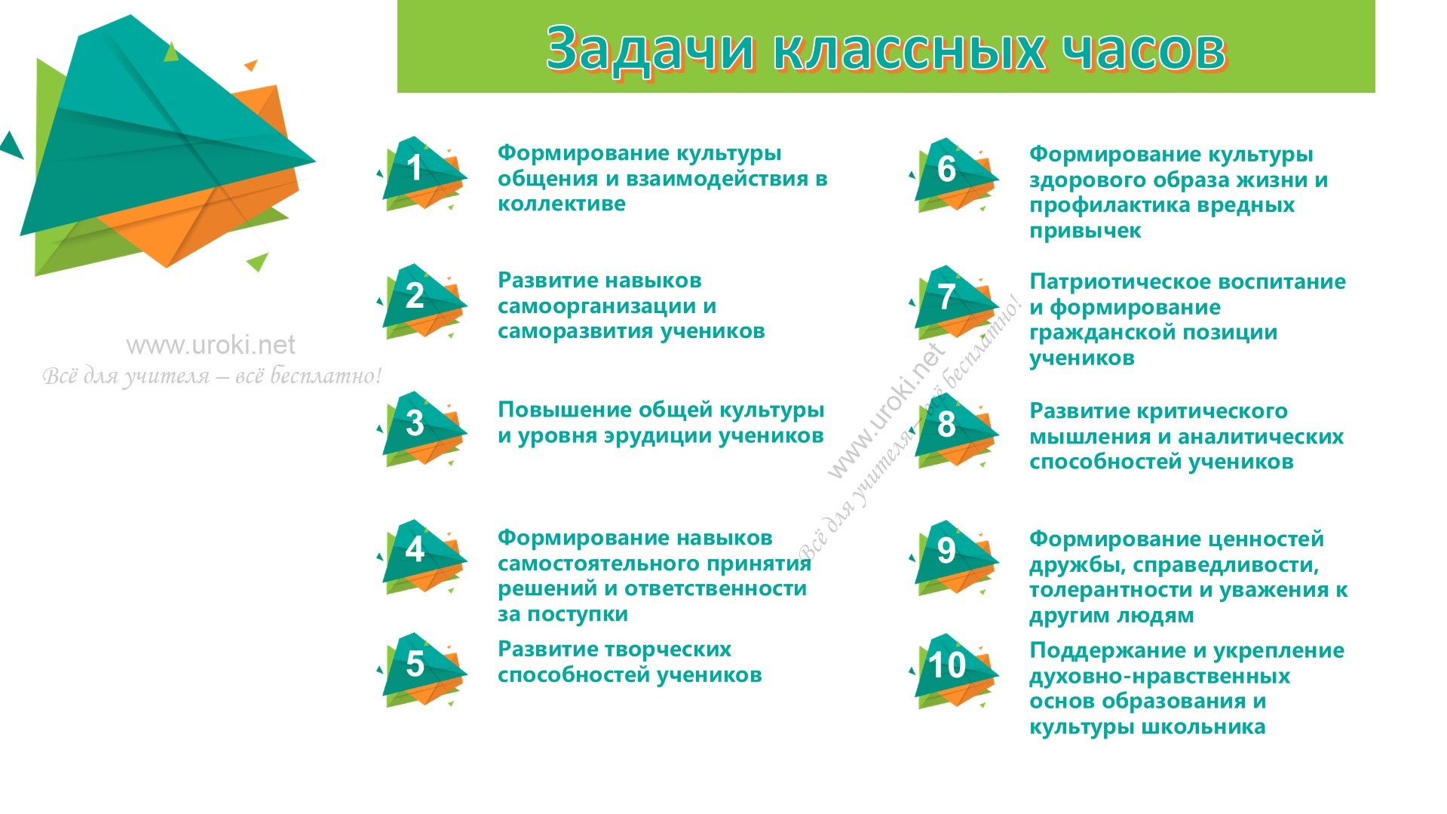В целом, классные часы могут помочь ученикам осознать важность духовно- нравственных основ образования и культуры школьника, научить их быть уважительными к другим людям и принимать этически верные решения в сложных ситуациях.

Классный час по ФГОС
Классный час по ФГОС (Федеральному государственному образовательному стандарту) - это обязательный элемент образовательного процесса, предназначенный для организации внеурочной работы с учащимися. Он направлен на достижение целей, определенных стандартом, и может быть проведен как в рамках учебного предмета, так и в качестве межпредметного мероприятия.
Классный час включает в себя различные темы, направленные на развитие духовно- нравственной, социальной, интеллектуальной, трудовой и физической сфер учащихся. В процессе классного часа преподаватель рассказывает об актуальных событиях, проводит дискуссии, организует творческие и практические занятия, стимулирует учеников к самостоятельной деятельности и развитию социально значимых навыков. Классный час по ФГОС является важным инструментом формирования личности ученика и позволяет учителю лучше понимать потребности и интересы каждого ученика в отдельности.

Соответствие ФГОС
Одним из важных моментов в реализации ФГОС является проведение классных часов, которые помогают достичь поставленных целей. Темы классных часов должны соответствовать ФГОС и охватывать важные аспекты образования, такие как развитие социальных, культурных, личностных и профессиональных компетенций учеников.

В ходе проведения классных часов по соответствию ФГОС необходимо учитывать особенности учеников и выбирать темы, которые максимально будут соответствовать их интересам и потребностям. От выбора правильных тем и методик зависит эффективность образовательного процесса и достижение поставленных целей.

Поэтому важно, чтобы учителя обращали внимание на соответствие проводимых классных часов ФГОС и старались разнообразить темы, методики и формы работы, чтобы достичь максимальной эффективности в формировании компетенций учеников и их личностного развития.

Особенности проведения

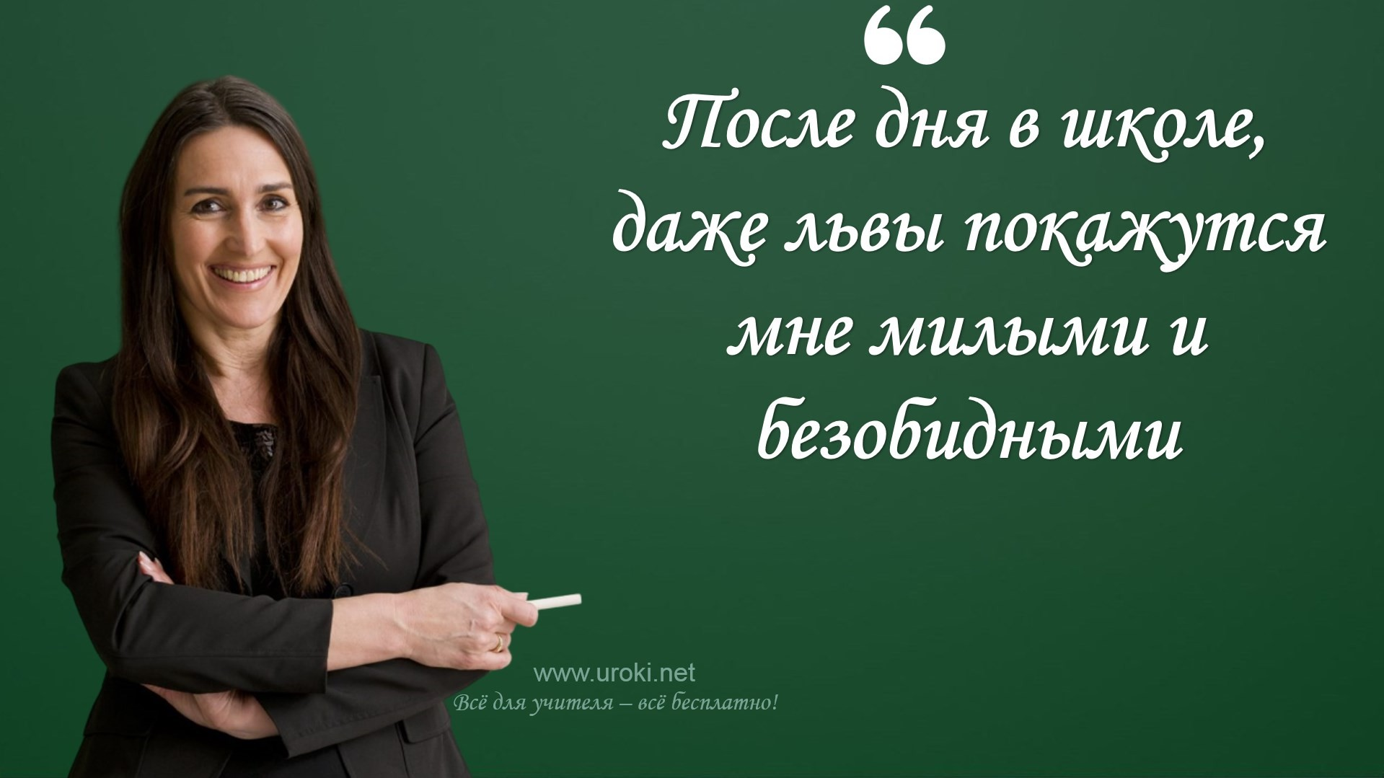Важно учитывать особенности проведения классных часов в соответствии с Федеральным государственным образовательным стандартом (ФГОС). В рамках ФГОС классный час должен быть ориентирован на формирование у школьников универсальных учебных действий, ключевых компетенций и личностных качеств.
Например, темы классных часов должны быть связаны с развитием критического мышления, социальной ответственности, культурой общения, самоорганизации и саморазвития, профориентацией, воспитанием морали и духовности и т.д.

В ходе проведения классных часов необходимо обеспечить взаимодействие учащихся между собой и с классным руководителем, а также разнообразить формы работы, используя дискуссии, игры, ролевые игры, проектную деятельность и другие методы.

Таким образом, проведение классных часов - это важный этап воспитательной работы школы, который помогает формированию личности учеников и соответствует требованиям ФГОС. Важно правильно организовать этот процесс, учитывая особенности учащихся и соответствующий контекст воспитания.

Открытый классный час

Что это такое?

Открытый классный час – это форма проведения занятия, на котором приглашаются родители и другие члены школьного сообщества для участия и наблюдения за процессом обучения. Это может быть полезным для учеников, которые могут поделиться своими знаниями и достижениями, а также получить обратную связь и поддержку от родителей и других участников.

Основная цель открытого классного часа – показать родителям и другим заинтересованным лицам, как происходит обучение в классе, как ученики учатся и какие навыки и знания они получают. Это также может способствовать более тесному взаимодействию между школой и родителями, повышению понимания важности образования и роли школьной программы в формировании будущих граждан.

Открытый классный час может проводиться по разным предметам и темам, включая культуру общения, здоровый образ жизни, патриотизм и другие. Он может также быть организован в рамках школьных мероприятий, таких как дни открытых дверей или родительские собрания.

Важно помнить, что проведение открытого классного часа требует тщательной подготовки и планирования, чтобы убедиться, что все материалы и демонстрации

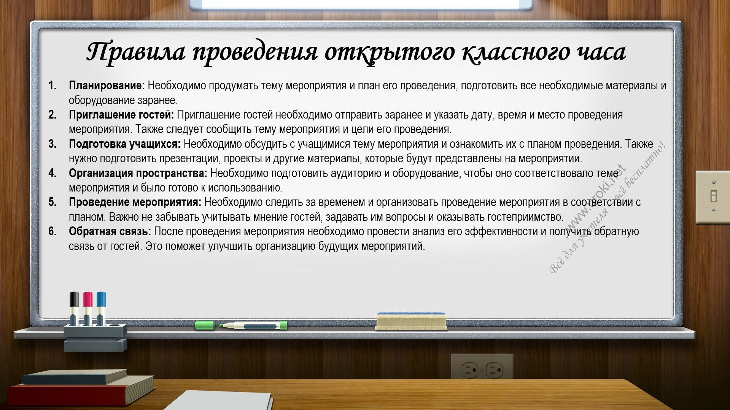соответствуют правилам и требованиям школы и могут быть безопасно показаны публике.

Правила проведения открытого классного часа
Проведение открытого классного часа требует определенных правил, чтобы обеспечить эффективное и комфортное мероприятие для всех участников.

Планирование: Необходимо продумать тему мероприятия и план его проведения, подготовить все необходимые материалы и оборудование заранее. Приглашение гостей: Приглашение гостей необходимо отправить заранее и указать дату, время и место проведения мероприятия. Также следует сообщить тему мероприятия и цели его проведения.
Подготовка учащихся: Необходимо обсудить с учащимися тему мероприятия и ознакомить их с планом проведения. Также нужно подготовить презентации, проекты и другие материалы, которые будут представлены на мероприятии.
Организация пространства: Необходимо подготовить аудиторию и оборудование, чтобы оно соответствовало теме мероприятия и было готово к использованию.
Проведение мероприятия: Необходимо следить за временем и организовать проведение мероприятия в соответствии с планом. Важно не забывать учитывать мнение гостей, задавать им вопросы и оказывать гостеприимство. Обратная связь: После проведения мероприятия необходимо провести анализ его эффективности и получить обратную связь от гостей. Это поможет улучшить организацию будущих мероприятий.

Открытый классный час - это отличная возможность для учеников продемонстрировать свои достижения и навыки, а также укрепить связи с родителями и школьным сообществом. Следуя правилам проведения, можно обеспечить успешное мероприятие, которое оставит положительное впечатление на всех его участников.

Примеры открытого классного часа

Приведем 10 примеров тем открытых классных часов:

    - «Искусство живописи в нашей жизни»;
    - «Здоровый образ жизни - залог красоты и долголетия»;
    - «Роль музыки в жизни человека»;
    - «Достопримечательности нашего города»;
    - «Правила поведения на дороге»;
    - «Мой герой - мой дедушка»;
    - «Значение чтения в жизни человека»;

    - 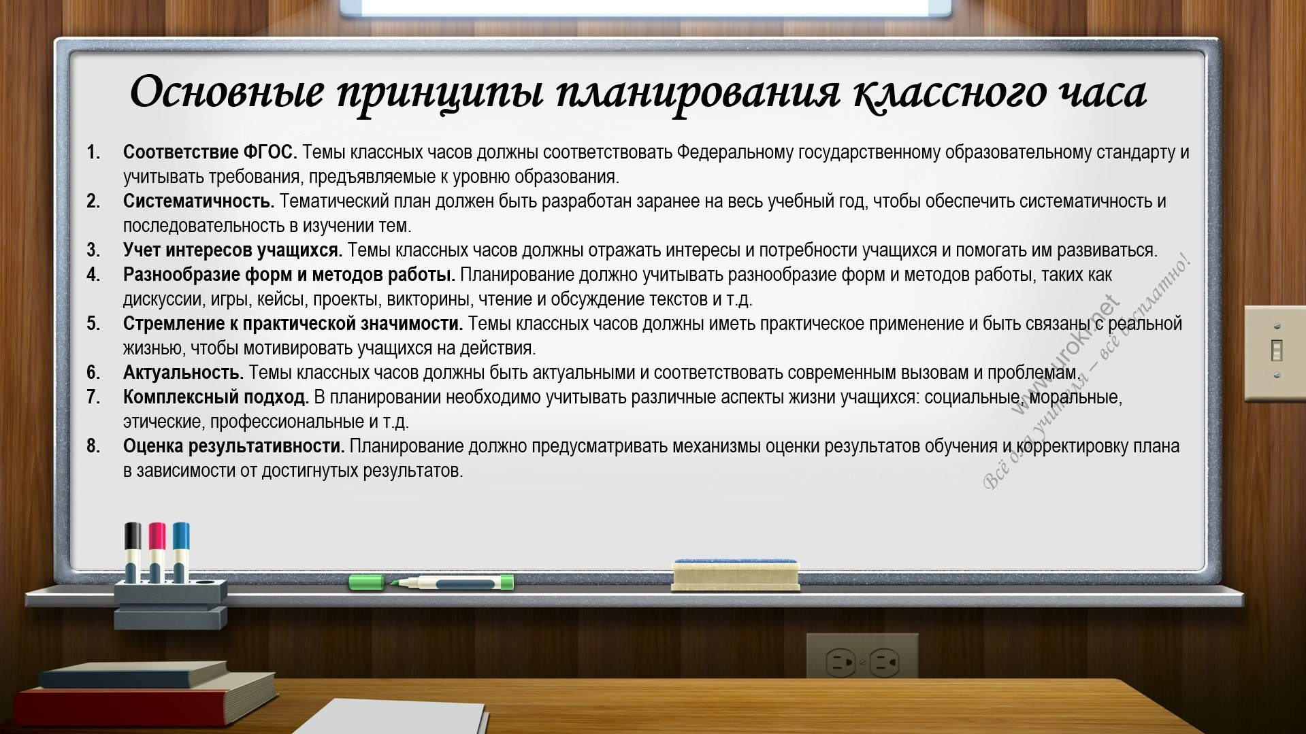«Профориентация: выбор профессии»;
    - «Мир приключений: история создания книги»;
    - «Экология нашей планеты».

В каждом из этих примеров, ученики и учителя смогут продемонстрировать свои знания, умения и навыки, а также поделиться своими исследованиями, открытиями и достижениями с окружающими. Открытый классный час также помогает повысить мотивацию и интерес учеников к учебе и дальнейшему развитию.

Тематическое планирование классных часов

Основные принципы планирования

Для эффективного планирования необходимо учитывать несколько принципов:

Соответствие ФГОС. Темы классных часов должны соответствовать Федеральному государственному образовательному стандарту и учитывать требования, предъявляемые к уровню образования.
Систематичность. Тематический план должен быть разработан заранее на весь учебный год, чтобы обеспечить систематичность и последовательность в изучении тем.
Учет интересов учащихся. Темы классных часов должны отражать интересы и потребности учащихся и помогать им развиваться.
Разнообразие форм и методов работы. Планирование должно учитывать разнообразие форм и методов работы, таких как дискуссии, игры, кейсы, проекты, викторины, чтение и обсуждение текстов и т.д.
Стремление к практической значимости. Темы классных часов должны иметь практическое применение и быть связаны с реальной жизнью, чтобы мотивировать учащихся на действия.
Актуальность. Темы классных часов должны быть актуальными и соответствовать современным вызовам и проблемам.
Комплексный подход. В планировании необходимо учитывать различные аспекты жизни учащихся: социальные, моральные, этические, профессиональные и т.д.
Оценка результативности. Планирование должно предусматривать механизмы оценки результатов обучения и корректировку плана в зависимости от достигнутых результатов.

Планирование по году

Тематическое планирование классных часов по году помогает структурировать образовательный процесс и обеспечить своевременное и полноценное освоение программных требований.

Основные принципы планирования:

Ориентированность на ФГОС. При составлении тематического плана необходимо учитывать требования Федерального государственного образовательного стандарта, чтобы обеспечить соответствие содержания учебного плана.
Учет возрастных особенностей учащихся. Программа классных часов должна соответствовать уровню развития и интересам учащихся, учитывая их возрастные особенности.
Разнообразие тем. Необходимо подбирать разнообразные и интересные темы, включающие не только актуальные проблемы общества, но и личностные вопросы учеников.
Своевременность. Планирование классных часов должно быть своевременным и позволять освоить темы в соответствии с учебным планом. Учет сезонности. В тематическом планировании необходимо учитывать сезонность и включать темы, связанные с праздниками, событиями и сезонными явлениями.

При составлении тематического плана классных часов по году следует учитывать, что обучение должно быть систематическим, и ученик должен постепенно осваивать все необходимые знания и навыки. В начальных классах классные часы можно проводить раз в неделю, в старших классах - раз в две недели.

Пример тематического планирования классных часов по году:

Сентябрь: Здоровый образ жизни, знакомство с новыми учениками и учителями, взаимодействие в коллективе.
Октябрь: Межнациональное взаимодействие, культуры разных народов.
Ноябрь: Патриотизм, история и культура России.
Декабрь: Новогодние традиции и обычаи, празднование Нового года.

И так далее.

Планирование по семестрам
Основные принципы планирования классных часов по семестрам включают:

Определение основных тем и задач, которые необходимо рассмотреть в течение семестра.
Учет календарных событий, которые могут повлиять на проведение классных часов, например, праздники, олимпиады и т.д.
Выбор методов и форм работы, соответствующих целям и задачам занятий. Определение необходимых ресурсов и материалов для проведения занятий. Учет индивидуальных особенностей учеников и их интересов.
Оценка результатов и корректировка плана, если необходимо.
При планировании классных часов по семестрам можно использовать различные тематические блоки, например:
Формирование личностных качеств учащихся
Развитие социальной ответственности и гражданского сознания Поддержка здорового образа жизни и профилактика вредных привычек Формирование навыков коммуникации и сотрудничества
Развитие критического мышления и творческих способностей Патриотическое воспитание и формирование гражданской позиции

Пример планирования классных часов по семестрам:

семестр:

Тема 1: Формирование личностных качеств
Тема 2: Развитие социальной ответственности и гражданского сознания

Тема 3: Поддержка здорового образа жизни и профилактика вредных привычек

семестр:

Тема 4: Формирование навыков коммуникации и сотрудничества Тема 5: Развитие критического мышления и творческих способностей
Тема 6: Патриотическое воспитание и формирование гражданской позиции

Календарное планирование классных часов

Как планировать классные часы на год

Календарное планирование классных часов является важной задачей для педагогов, поскольку это позволяет эффективно использовать время на проведение мероприятий, направленных на формирование личности учеников. Вот несколько советов по календарному планированию классных часов на год:

Определите цели и задачи. Цель классных часов должна быть определена в соответствии с требованиями ФГОС и соответствующим возрастом учеников. Планируя мероприятия, определите задачи и результаты, которых вы хотели бы достичь в ходе проведения классных часов.
Разработайте тематический план. Определите основные темы, которые будут рассмотрены на классных часах в течение года. Распределите темы по времени так, чтобы они соответствовали целям и задачам классных часов.
Выберите методы и формы работы. Определите, какие методы и формы работы будут использоваться для достижения целей и задач классных часов. Это могут быть игры, дискуссии, презентации, творческие задания и другие формы работы.
Планируйте с учетом календарных дат. Учтите календарь праздников и памятных дат, которые могут быть использованы в качестве темы для классных часов. Например, можно провести классный час, посвященный Дню Победы или Международному Дню Мира.
Определите ресурсы. Определите, какие ресурсы необходимы для проведения классных часов. Это может быть оборудование для презентаций, материалы для творческих заданий, специальные гости и т.д.
Оцените результаты. После проведения каждого классного часа оцените его результаты. Это поможет вам корректировать планы на будущее и улучшать качество проведения мероприятий.

Календарное планирование классных часов на год позволит педагогам более эффективно использовать время и средства на формирование личности учеников, что положительно скажется на их развитии и будущей жизни.

Как распределить темы по месяцам

Вот несколько советов о том, как правильно распределить темы классных часов по месяцам:

Учитывайте сезонные изменения и праздники. Например, в сентябре можно провести классный час, посвященный Дню знаний и началу учебного года, в октябре - Хэллоуину, в ноябре - Дню народного единства, в декабре - Новому году и Рождеству и так далее.
Учитывайте важные события в жизни страны и мира, которые происходят в тот или иной месяц. Например, можно провести классный час в мае, посвященный Дню Победы или Дню защитника Отечества в феврале.
Разнообразьте темы классных часов в каждом месяце. Например, в сентябре можно провести классный час по правилам поведения в школе, в октябре - по

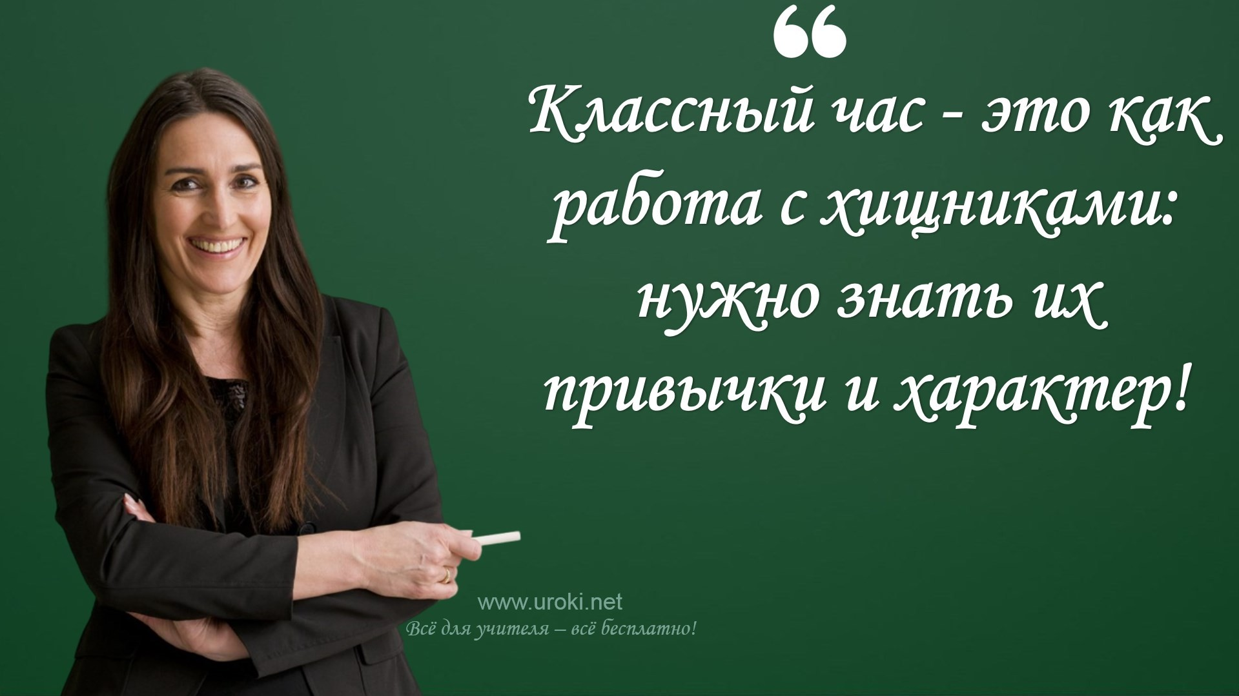толерантности и уважению к различиям, в ноябре - по здоровому образу жизни, в декабре - по заботе о ближних и благотворительности.
Не забывайте о развитии личностных качеств учеников. Разработайте темы, которые помогут детям развиваться как личности. Например, можно провести классный час по развитию творческих способностей в январе или по развитию лидерских качеств в марте.
Помните о том, что темы классных часов должны быть актуальными для учеников. Не стоит выбирать слишком сложные темы или темы, которые не будут интересны детям. Лучше всего выбирать темы, которые будут релевантны и полезны для их развития и жизни.

Правильное распределение тем классных часов по месяцам поможет учителю более эффективно организовать учебный процесс.

Как написать классный час?

Выбор темы и целей

Чтобы написать классный час, нужно выбрать тему, которая будет актуальна для учеников, и определить цели, которые вы хотите достигнуть в ходе проведения мероприятия.

Выбор темы должен быть связан с актуальными вопросами жизни учеников, их интересами, а также с целями воспитания, которые вы ставите перед собой.
Например, если вы хотите повысить культуру общения в классе, то темой может стать "Как правильно общаться со сверстниками". Если вы хотите развивать творческие способности учеников, то темой может стать "Как развить свое творчество".

Цели классного часа могут быть разными - от повышения уровня знаний и развития навыков до формирования ценностей и культуры личности. Цели должны быть конкретными, измеримыми и реалистичными. Например, если цель классного часа - развитие навыков самоорганизации учеников, то можно поставить такие цели, как "Научить учеников составлять планы дня" и "Повысить уровень самодисциплины учеников".

При написании классного часа необходимо учитывать возраст и интересы учеников, выбрать интересную форму проведения мероприятия (беседа, игра, дискуссия, презентация и т.д.) и подобрать соответствующий материал для рассмотрения.

Также важно обратить внимание на организационные вопросы: время и место проведения, подготовку необходимых материалов и технических средств,

привлечение дополнительных ресурсов (гостей, экспертов и т.д.), оценку результатов проведения классного часа.
В целом, для написания классного часа необходимо тщательно подготовиться, выбрать актуальную тему и определить цели, которые вы хотите достичь. Классный час должен быть интересным, содержательным и помочь ученикам в их личностном и профессиональном развитии.

Определение формы и методов
Правильно выбранная форма и методы проведения помогут добиться поставленных целей.

Определение формы классного часа зависит от темы, которую необходимо раскрыть. Можно проводить дискуссию, игры, конкурсы, мастер-классы, презентации, экскурсии и многое другое. Форма классного часа должна быть интересной и понятной для учеников, а также соответствовать возрасту и уровню подготовки учеников. Более подробно формы классных часов мы уже расписывали в этой статье.

Выбор методов также зависит от темы и целей классного часа. Методы должны быть разнообразными и включать как индивидуальную, так и групповую работу. Можно использовать методы дискуссии, ролевых игр, исследования, анализа текстов и т.д. Важно, чтобы методы были активными и интерактивными, чтобы ученики могли проявить свои способности и получить новые знания.

При написании классного часа необходимо определить цели, которые нужно достигнуть. Цели должны быть конкретными, измеримыми, достижимыми, релевантными и ограниченными во времени. Например, цель классного часа может быть формирование навыков коммуникации учеников в процессе дискуссии.

Также необходимо выбрать тему, которая будет интересна и актуальна для учеников. Тема должна быть связана с учебным планом и общественно-значимыми проблемами. Например, темой классного часа может быть «Безопасность в Интернете», «Культура здорового образа жизни» или «Экологические проблемы нашего города».

Таким образом, правильный выбор формы и методов проведения, а также определение целей и выбор актуальной темы помогут создать эффективный и интересный классный час.

Составление плана

Составление плана - один из ключевых этапов в написании классного часа. Вот некоторые важные шаги, которые необходимо выполнить при составлении плана классного часа:

Определите цели классного часа. Цели должны быть конкретными и измеримыми, чтобы вы могли оценить, были ли они достигнуты. Например, цель может быть связана с формированием у учеников навыков коммуникации или повышением осведомленности о проблемах окружающей среды.
Выберите форму и методы работы. Форма и методы зависят от целей классного часа и возраста учеников. Например, для младших школьников может быть подходящим методом игра, а для старших школьников - дискуссия или дебаты.
Разработайте структуру классного часа. Обычно классный час состоит из вводной части, основной части и заключительной части. Во вводной части вы можете приветствовать учеников и объяснить цели и форму работы. В основной части вы можете представить материалы и провести активности. В заключительной части вы можете подвести итоги и задать домашнее задание.

Составьте список материалов, необходимых для проведения классного часа. Это может включать в себя презентации, видео, игры, рисунки и т.д.
Убедитесь, что ваш план соответствует ФГОС. Каждый классный час должен отвечать требованиям Федерального государственного образовательного стандарта.
Проверьте свой план на наличие пробелов и недостатков. Прежде чем проводить классный час, проверьте, что все материалы подготовлены и что вы готовы к проведению урока.

Составление плана классного часа - это важный этап, который поможет вам провести эффективный и интересный урок для учеников. Не забывайте, что план классного часа должен быть гибким и подлежать корректировке

Подготовка необходимых материалов
Перед тем, как начать подготовку материалов, необходимо определиться с темой и целями классного часа. Это поможет более точно выбрать материалы, которые будут использоваться во время мероприятия.

В зависимости от темы и формата классного часа, необходимые материалы могут включать в себя:

Учебники, учебные пособия, энциклопедии и другую литературу по теме; Видео- и аудиоматериалы, например, фильмы, документальные передачи, интервью, ролики;
Игры и задания, например, кроссворды, головоломки, тесты, упражнения на развитие креативности и творческого мышления;
Иллюстрации, фотографии, карты, схемы, графики и другие визуальные материалы;
Рекламные материалы, статьи из газет и журналов, выдержки из законодательных актов и другие документы;
Реквизиты, которые будут использоваться во время классного часа, например, маркеры, доска, проектор, листы бумаги, стенды, плакаты.

Важно не забывать о том, что все материалы должны соответствовать возрасту и уровню подготовки учеников, а также формату и целям классного часа. Поэтому перед использованием материалов необходимо их тщательно просмотреть и оценить их релевантность и полезность для мероприятия.

Как составить конспект классного часа?

Структура конспекта

Основная структура конспекта классного часа включает следующие элементы:

Тема и цель классного часа. В начале конспекта учителю следует описать тему и цель мероприятия, чтобы ученики понимали, что именно будет рассматриваться на занятии и какой результат нужно достичь.
Введение. В этом разделе учитель может использовать различные методы и приемы, чтобы привлечь внимание учеников, вызвать их интерес к теме классного часа. Здесь также можно коротко повторить основные понятия, связанные с темой занятия.
Основная часть. Этот раздел содержит основную информацию по теме классного часа. Здесь учитель может использовать презентацию, фильм, исторические факты, литературные цитаты и другие материалы, чтобы раскрыть тему занятия. Важно следить за последовательностью изложения материала и использовать достаточное количество примеров и иллюстраций для лучшего понимания учениками.

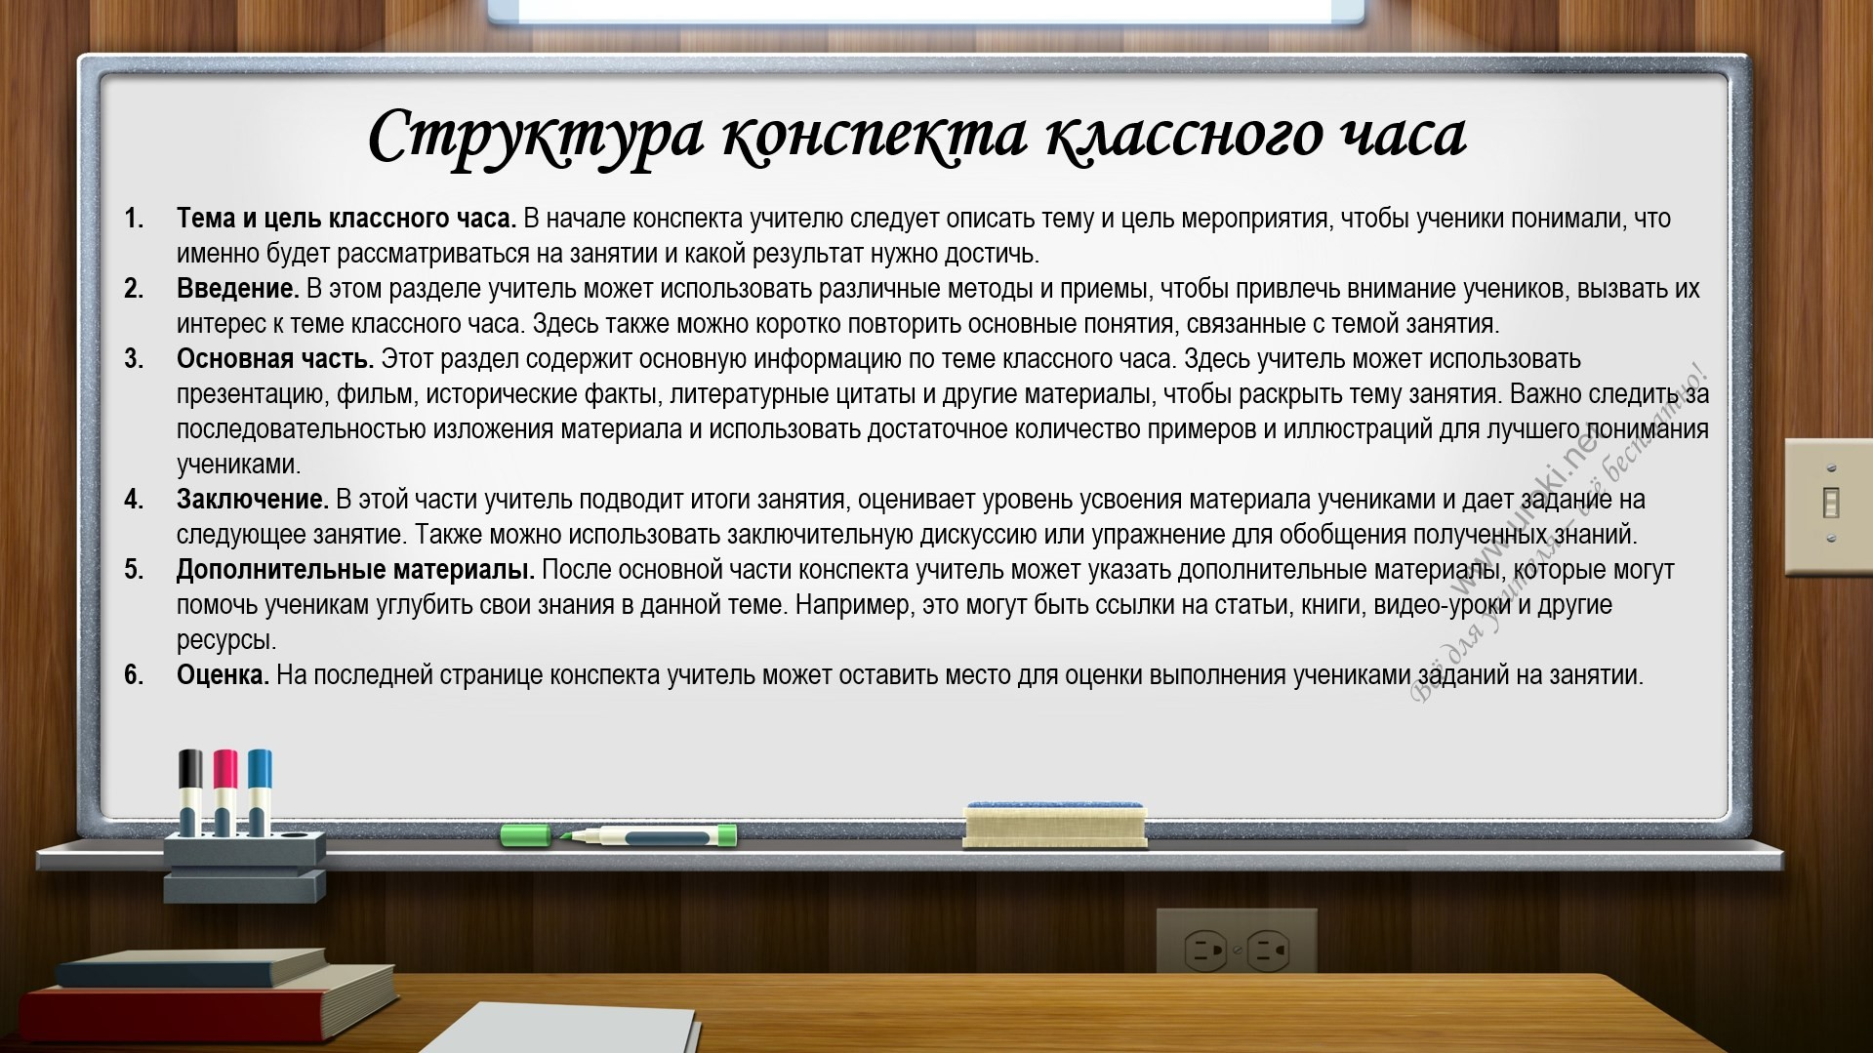Заключение. В этой части учитель подводит итоги занятия, оценивает уровень усвоения материала учениками и дает задание на следующее занятие. Также можно использовать заключительную дискуссию или упражнение для обобщения полученных знаний.
Дополнительные материалы. После основной части конспекта учитель может указать дополнительные материалы, которые могут помочь ученикам углубить свои знания в данной теме. Например, это могут быть ссылки на статьи, книги, видео-уроки и другие ресурсы.
Оценка. На последней странице конспекта учитель может оставить место для оценки выполнения учениками заданий на занятии.

Особенности написания
При составлении конспекта необходимо учитывать несколько особенностей, чтобы обеспечить максимальную пользу и эффективность мероприятия.

Во-первых, конспект должен быть структурированным и логичным. Он должен включать в себя введение, основную часть и заключение, а также определенные разделы и подразделы, которые позволят участникам мероприятия лучше ориентироваться в теме и сохранять внимание.

Во-вторых, необходимо учитывать интересы и потребности аудитории. При составлении конспекта необходимо учитывать возраст учеников, их уровень развития, особенности восприятия информации, чтобы обеспечить наиболее эффективное и понятное представление материала.

В-третьих, конспект должен быть интересным и практичным. Он должен содержать примеры, задания, вопросы, которые помогут ученикам лучше понять тему и научиться применять полученные знания на практике.

В качестве примера, конспект классного часа по теме "Значимость спорта в жизни человека" может включать в себя следующие разделы:

Введение: знакомство с темой, определение целей и задач классного часа. Раздел 1: "Спорт для здоровья": обсуждение физических преимуществ спорта и влияния на здоровье человека.
Раздел 2: "Спорт для развития характера": рассмотрение важных качеств, которые можно развить через занятие спортом, таких как дисциплина, трудолюбие, настойчивость и т.д.
Раздел 3: "Спорт как инструмент социальной адаптации": обсуждение возможностей спорта для общения и взаимодействия с окружающими людьми, формирования командного духа и т.д.
Заключение: подведение итогов, оценка достигнутых результатов, выставление оценок и награждение лучших участников.

Как провести классный час?

Подготовка к проведению

Проведение классного часа - ответственное дело, требующее хорошей подготовки. Вот некоторые советы по подготовке к проведению классного часа:

    - Выберите тему и определите цель: перед тем, как начать подготовку к проведению классного часа, необходимо определиться с темой и целями, которые вы хотите достичь.
    - Составьте план: основываясь на цели и выбранной теме, составьте план, который включает в себя задания и активности для участников.
    - Подготовьте материалы: определите, какие материалы понадобятся для проведения классного часа. Это могут быть презентации, игры, рассказы и т.д. Подготовьте их заранее, чтобы не тратить время во время классного часа на их подготовку.
    - Протестируйте план: прежде чем начать проводить классный час, проверьте свой план на практике. Это поможет вам определить, какие изменения необходимо внести в план, чтобы все прошло гладко.
    - Создайте подходящую атмосферу: для того, чтобы классный час прошел успешно, необходимо создать подходящую атмосферу. Это может включать в себя украшение класса, музыку, освещение и т.д.
    - Заранее определите роль участников: перед началом классного часа определите роль каждого участника, чтобы они знали, что от них ожидается.
    - Определите время: определите, сколько времени будет занимать проведение классного часа. Убедитесь, что у вас достаточно времени на все задания и активности.
    - Не забудьте про оценку: после проведения классного часа оцените его результаты. Это поможет вам понять, что нужно изменить в будущем, чтобы улучшить качество проведения классных часов.

Подготовка к проведению классного часа может занять некоторое время, но тщательная подготовка поможет вам провести классный час максимально эффективно и получить от него максимум пользы.

Организация пространства

Организация пространства - важный аспект при проведении классного часа. Необходимо создать комфортные условия для учеников, чтобы они могли свободно общаться и участвовать в мероприятии.

Вот несколько советов, как правильно организовать пространство для классного часа:

Выберите подходящее помещение. Хорошим вариантом может стать класс, спортивный зал, библиотека или другое подходящее помещение.
Убедитесь, что все участники мероприятия могут комфортно разместиться. Разместите стулья и столы таким образом, чтобы каждый ученик мог видеть презентацию, доску или другие материалы, которые вы используете.
Обеспечьте достаточное количество света и вентиляции. Никто не будет чувствовать себя комфортно в тесном, затхлом помещении.
Создайте атмосферу. Расставьте на столах цветы или украшения, которые соответствуют теме мероприятия. Используйте музыку и звуки, которые помогут создать нужное настроение.
Убедитесь, что все необходимые материалы и оборудование находятся рядом. Перед началом мероприятия проверьте, что у вас есть все, что вам нужно, включая презентации, доски, маркеры, микрофоны и другое оборудование.
Обеспечьте безопасность. Проверьте, что электропроводка и оборудование находятся в исправном состоянии. Убедитесь, что все выходы свободны для

быстрого выхода в случае чрезвычайной ситуации.

Создание правильной атмосферы и организация пространства - это ключевые факторы, которые помогут сделать классный час более эффективным и интересным для учеников.

Работа с учениками
Работа с учениками на классном часе является одним из важных аспектов его успешного проведения. Ниже представлены несколько советов по работе с учениками на классном часе:

Создайте доверительную атмосферу: Важно, чтобы ученики чувствовали себя комфортно и безопасно во время классного часа. Создайте дружелюбную атмосферу и попытайтесь установить личный контакт с каждым учеником.
Активное участие учеников: Вовлечение учеников в обсуждение темы и использование интерактивных методов обучения позволит им лучше усвоить материал и более глубоко понять тему. Например, вы можете использовать игры, дискуссии, презентации, ролевые игры и т.д.
Учет индивидуальных особенностей: Необходимо учитывать индивидуальные особенности каждого ученика, такие как возраст, уровень развития, интересы и т.д. Это поможет создать уникальный и эффективный опыт для каждого ученика.
Поддержка и поощрение: Важно поддерживать учеников и поощрять их усилия в ходе классного часа. Это может быть выражено в форме положительной обратной связи, похвалы, сертификатов и т.д.
Работа с трудными ситуациями: Не всегда все идет по плану, поэтому важно быть готовым к непредвиденным ситуациям. Не стесняйтесь прервать классный час и обратиться к администрации школы, если возникнет необходимость.

Надлежащая работа с учениками поможет сделать классный час более интересным и эффективным, а также позволит ученикам лучше понимать тему и применять полученные знания в повседневной жизни.

Как сделать анализ классного часа?

Цели анализа классного часа

Цель анализа классного часа - получить обратную связь о его результативности и эффективности. Анализ поможет определить, были ли достигнуты поставленные цели и задачи, были ли выбранные методы и формы работы наиболее эффективными, а также выявить слабые места и ошибки в организации классного часа.

Основные цели анализа классного часа:

Оценка результата проведения Изучение мнения учеников Самоанализ и самооценка

Анализ поможет определить, насколько был интересен и полезен классный час для учеников, а также сможет помочь в будущем улучшить проведение подобных мероприятий.

Оценка результата проведения
Оценка результата проведения классного часа является одним из ключевых этапов в анализе проведенного мероприятия. Она позволяет определить, насколько

эффективно была достигнута поставленная цель и оценить степень удовлетворенности участников.
Для оценки результата проведения классного часа можно использовать различные методы и инструменты. Один из наиболее распространенных методов - анкетирование участников. Анкета может содержать вопросы о том, насколько понятно было изложено материал, насколько интересным и полезным было мероприятие, а также предложения по улучшению проведения классных часов.

Кроме того, можно оценить эффективность работы педагога, который вел классный час. Для этого можно использовать различные методы наблюдения, например, запись на видео и последующий анализ.

Оценка результата проведения классного часа позволяет выявить сильные и слабые стороны проведенного мероприятия и определить, что можно улучшить в будущем.

Изучение мнения учеников
Чтобы понимать, каким образом прошло мероприятие и какие изменения необходимо внести в дальнейшем, важно выяснить мнение учеников о проведенном мероприятии.

Для этого можно провести опрос учеников или организовать круглый стол, где они могут высказать свои мысли и идеи. Важно не только выслушать мнение учеников, но и анализировать их отзывы и предложения, чтобы улучшить проведение следующих классных часов.

Также можно предложить ученикам заполнить анкету, которая включает в себя вопросы о тематике мероприятия, форме и методах работы, а также организации пространства. Это поможет получить более детальное мнение учеников и улучшить работу над проведением следующего классного часа.

Изучение мнения учеников также способствует развитию ученической инициативы и креативности, так как позволяет им активно участвовать в организации мероприятия.

Самоанализ и самооценка

Они позволяют оценить эффективность проведенной работы и выявить возможные ошибки или недочеты.

Для начала стоит взглянуть на план проведенного классного часа и проанализировать его с точки зрения целей, которые были поставлены на этапе подготовки. Следующим шагом может стать оценка эффективности используемых методов и приемов, а также оценка качества подготовки материалов для классного часа.

Важно провести анализ взаимодействия со школьниками. После окончания классного часа можно пообщаться с учащимися и выяснить, какие аспекты им понравились, а что вызвало затруднения или неудовлетворение.

Не менее важным шагом является самоанализ и самооценка педагога, который проводил классный час. Необходимо отвечать на вопросы, какие ошибки были допущены, что можно было бы сделать лучше, а также, какие уроки стоит извлечь из данного опыта.

В результате проведения анализа классного часа можно выработать новые методы и приемы, которые будут полезны для более эффективного проведения подобных мероприятий в будущем.

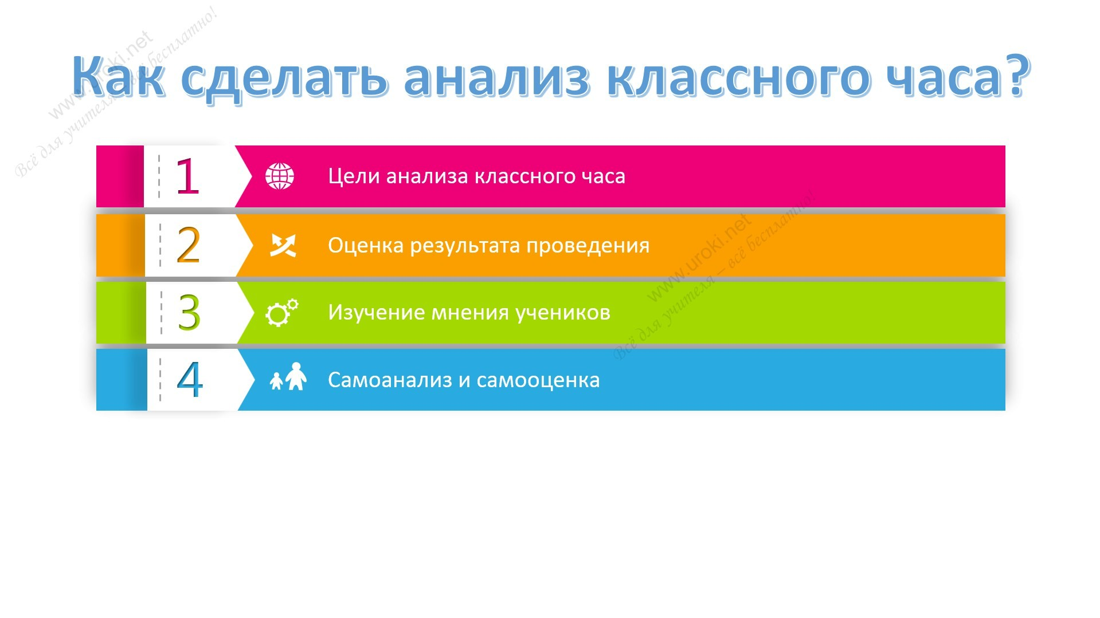

Как оформить конспект классного часа?
Конспект классного часа – это важный документ, который поможет сохранить информацию о проведенном мероприятии. Он должен быть оформлен таким образом, чтобы учитывать все ключевые моменты и результаты, достигнутые в ходе мероприятия.

Вот несколько советов о том, как оформить конспект классного часа:

Требования к оформлению

Конспект должен быть написан на четком и понятном языке, без грамматических и стилистических ошибок;
Необходимо указать дату, название мероприятия и его продолжительность; Конспект должен содержать описание всех этапов проведения мероприятия, используемых материалов и методов работы;

Следует уделить внимание оценке эффективности мероприятия и выводам, которые можно сделать на основе полученных результатов.

Стили оформления

Конспект должен быть оформлен в едином стиле с другими документами, связанными с проведением мероприятия;
Для заголовков можно использовать более крупный шрифт или выделение жирным шрифтом;
Необходимо обеспечить правильную организацию текста, использовать абзацы и маркированные списки, чтобы сделать текст более читаемым;

Важно обеспечить правильную структуру конспекта, включая введение, основную часть и заключение.

Подбор иллюстраций

Конспект может включать иллюстрации, фотографии или диаграммы, которые помогут лучше понять проведенное мероприятие;
Иллюстрации должны быть подобраны соответствующим образом, чтобы они были связаны с темой мероприятия;
Если возможно, следует использовать яркие и наглядные материалы, которые помогут запомнить основные идеи мероприятия.

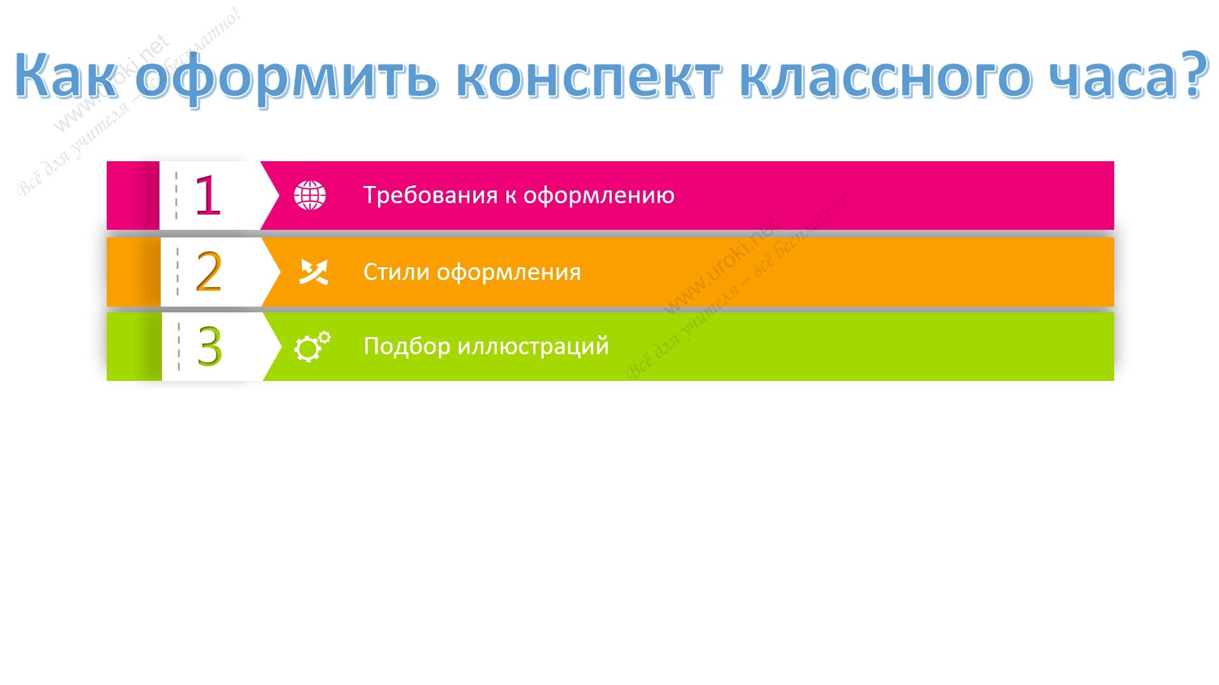Конспект классного часа является важным документом, который помогает сохранить информацию о проведенном мероприятии и может использоваться в будущем для оценки его эффективности. Правильное оформление конспекта поможет улучшить его читаемость и наглядность, а также сделать информацию более доступной для понимания.

Как написать сценарий классного часа?
Сценарий классного часа представляет собой план и ход мероприятия, который позволяет достичь целей и задач, поставленных перед классным руководителем. Он должен быть интересным, познавательным и легко воспринимаемым учениками.

Вот несколько советов по написанию сценария классного часа:

Составление сюжета.
Сценарий классного часа должен иметь сюжетную линию, которая будет удерживать внимание учеников. Сюжет может быть различным: от рассказа до игры, от драмы до театрализованного представления.

Расстановка акцентов.

В сценарии необходимо ясно определить цели и задачи мероприятия, а также выделить ключевые моменты, которые ученики должны запомнить. Не стоит забывать про динамичность и эмоциональную окраску событий.

Определение действующих лиц.

Сценарий должен содержать яркие и запоминающиеся персонажи, которые помогут ученикам лучше воспринимать информацию. Каждый персонаж должен иметь свою роль в мероприятии и нести определенную функцию.

Составление текста.

Текст сценария должен быть лаконичным, ясным и легко читаемым. В нем необходимо использовать яркие эпизоды и выразительные высказывания, чтобы вызвать интерес и заинтересовать учеников.

Кроме того, при написании сценария следует учитывать возрастную категорию учеников, интересы их предпочтения и особенности восприятия информации.

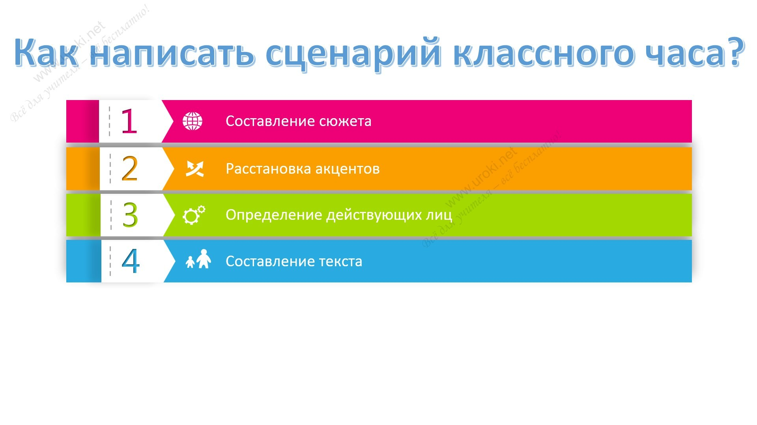

Как составить план классного часа?

Определить тему и цели классного часа.

При составлении плана классного часа важно определить тему и цели занятия. Тема должна быть интересной и актуальной для учеников, а цели должны быть конкретными, измеримыми и достижимыми. Цели могут быть направлены на получение новых знаний, развитие навыков или формирование определенных ценностей. При определении темы и целей необходимо учитывать возрастную категорию учеников и их уровень подготовки.

Определить форму и методы работы на классном часе.

Необходимо выбрать такую форму, которая наилучшим образом подходит для реализации поставленных целей и задач. Для этого можно использовать различные методы работы: дискуссии, игры, тестирование, презентации и т.д. Важно учитывать возраст и интересы учеников, а также свои цели и задачи, чтобы выбрать оптимальную форму и методы работы на классном часе.

Разработать план проведения классного часа, включающий в себя следующие основные элементы:
    - Введение. Описание целей и задач классного часа.
    - Основная часть. Презентация материала и обсуждение темы классного часа.
    - Заключение. Итоги и выводы, подведение итогов.

Определить методы оценки эффективности проведенного классного часа.

Оценка эффективности проведенного классного часа помогает определить, насколько хорошо была организована работа и достигнуты ли поставленные цели. Методы оценки могут включать в себя анкетирование учеников, обратную связь от коллег и администрации, анализ выполненных заданий, результаты тестов, оценку качества дискуссии и обсуждения, а также наблюдение за поведением учеников во время классного часа. Важно выбрать методы оценки, которые наилучшим образом отражают результативность проведенной работы и могут помочь в дальнейшем совершенствовании и улучшении классных часов.

Определить необходимые материалы и ресурсы для проведения классного часа

Для успешного проведения классного часа необходимо определить все необходимые материалы и ресурсы заранее. К ним могут относиться:
Учебные пособия, книги, журналы, интернет-ресурсы и другие материалы, необходимые для презентации материала.
Презентационное оборудование, такое как проектор, экран, аудиосистема и т. д.
Различные реквизиты, которые могут понадобиться в процессе проведения классного часа, например, карточки, листы бумаги, маркеры, карандаши, цветные карандаши и т.д.
Вспомогательные материалы, такие как фотографии, видео, аудиозаписи, примеры и т. д.
Различные учебные игры, которые могут помочь ученикам лучше усвоить материал.
При необходимости, дополнительное оборудование, такое как микроскопы, телескопы, экспериментальные стенды и т. д.

Важно заранее подготовить все необходимые материалы и ресурсы для успешного проведения классного часа, чтобы не возникало непредвиденных ситуаций в процессе проведения занятия.

Продумать план поведения и организационные моменты на классном часе
Для успешного проведения классного часа необходимо продумать план поведения и организационные моменты заранее. Необходимо определить место проведения, количество участников, время начала и окончания мероприятия. Также важно заранее обеспечить необходимые материалы, проверить работоспособность оборудования и убедиться в наличии необходимых ресурсов. Важно подготовиться к возможным срывам в проведении мероприятия и заранее определить план действий в случае неожиданных обстоятельств. Не менее важно уделить внимание коммуникации с участниками, обеспечить их вовлеченность в процесс и поддерживать конструктивную обратную связь на протяжении всего классного часа.

Разработать план действий в случае неожиданных обстоятельств и возможных срывов в проведении классного часа

Разработка плана действий в случае неожиданных обстоятельств и возможных срывов в проведении классного часа является важным шагом в подготовке к данному мероприятию. Необходимо предусмотреть возможные проблемы, такие как отсутствие ключевых участников, технические проблемы с оборудованием и другие форс-мажорные ситуации. План действий должен содержать четкие инструкции о том, что делать в случае возникновения таких ситуаций, как перераспределение ролей участников, замена технического оборудования, изменение формата мероприятия и т.д. Важно, чтобы такой план был разработан заранее и был известен всем участникам классного часа, чтобы все могли быстро и эффективно реагировать на любые неожиданные обстоятельства.

Сформировать список контрольных вопросов и заданий для закрепления материала, который будет изучен на классном часе
Для эффективного закрепления материала, который будет изучен на классном часе, необходимо сформировать список контрольных вопросов и заданий. Это позволит проверить уровень понимания темы учениками и дать им возможность применить полученные знания на практике. Контрольные вопросы должны быть составлены таким образом, чтобы они отражали основные аспекты изученной темы, а задания могли бы помочь ученикам закрепить полученные знания и применить их на практике. Важно также учитывать уровень подготовки учеников и выбирать задания, соответствующие их возрасту и уровню знаний.

Когда проводится классный час?

Частота проведения

Классный час проводится регулярно в течение учебного года. Обычно это происходит один раз в неделю в рамках учебного расписания. Частота проведения может быть увеличена в зависимости от задач и целей, которые ставятся перед воспитательной работой в школе.

Определение конкретной даты проведения классного часа может зависеть от темы, которая будет обсуждаться. Например, классный час, посвященный здоровому образу жизни, может быть проведен в начале учебного года, когда ученики только начинают свой учебный путь и необходимо сформировать правильные привычки. Классный час, посвященный гражданской обороне, может быть проведен перед началом осеннего или зимнего периода, когда возможны неблагоприятные погодные условия.

В целом, частота и время проведения классных часов должны быть определены на основе целей и задач воспитательной работы в школе, а также в соответствии с учебным расписанием.

Время проведения

Во-первых, необходимо определить продолжительность самого классного часа. Обычно это 45-60 минут, однако в зависимости от темы и формата мероприятия, продолжительность может быть изменена.

Во-вторых, необходимо выбрать оптимальное время проведения классного часа. Чаще всего это делается в зависимости от расписания занятий и учебного плана. Важно учитывать, что проведение мероприятия должно не нарушать учебный процесс и не конфликтовать с другими занятиями.

Также можно учитывать возможные особенности учеников, например, провести классный час на первом уроке после большого перерыва, чтобы помочь ученикам сконцентрироваться и настроиться на учебный процесс. Кроме того, если классный час предполагает активное участие учеников, лучше его проводить в первой половине дня, когда они более бодрые и энергичные.

Итак, оптимальное время проведения классного часа - это время, которое не нарушает учебный процесс, учитывает особенности учеников и формат мероприятия, и не препятствует достижению целей классного часа.

Время подготовки

Время подготовки к классному часу зависит от различных факторов, таких как сложность темы, количество материалов, необходимых для подготовки, количество участников и доступность ресурсов. Однако в среднем, для подготовки к классному часу может потребоваться от нескольких дней до нескольких недель.

Важно учитывать, что подготовка к классному часу включает не только составление плана и подбор материалов, но и организационные моменты, такие как бронирование помещения, связь с участниками, подготовка необходимых реквизитов и презентаций, а также прочие неотложные задачи, связанные с проведением мероприятия.

Важно также учитывать, что чем более тщательно подготовлен классный час, тем более эффективным и интересным он будет для участников. Поэтому необходимо уделить достаточно времени и внимания подготовке и организации мероприятия.

Использовать ли видео на классном часе?

Преимущества использования видео на классном часе:

Видео может быть увлекательным и интересным для учащихся, привлекая их внимание к теме классного часа.
Видео может визуализировать тему и помочь учащимся лучше понять материал.
Видео может облегчить задачу учителя по объяснению трудных концепций.

Особенности подбора видеоматериалов:

Видеоматериал должен соответствовать теме классного часа и быть адаптированным к возрасту и интересам учащихся.
Видеоматериал должен быть доступным и учитывать особенности учебной среды, в которой будет проводиться классный час.
Видеоматериал должен быть профессионально выполнен и соответствовать высоким педагогическим стандартам.

Требования к технике и оборудованию:

Необходимо иметь доступ к компьютеру или другому устройству для проигрывания видеоматериала.

Качество звука и изображения должно быть достаточным для качественного восприятия видео.

Необходимо проверить технику и оборудование заранее, чтобы избежать неожиданных проблем во время проведения классного часа.

Зачем проводить классный час?

Развитие социально-нравственных качеств учеников

Классный час - это важное средство развития социально-нравственных качеств учеников. В рамках классного часа можно обсудить с учениками различные темы, связанные с этикой, моралью, поведением в обществе, уважением к другим людям и правилам поведения. Классный час также помогает формировать у учеников понимание социальной ответственности, развивает их эмоциональную сферу и способствует повышению уровня самооценки.

Формирование навыков коммуникации и сотрудничества.
В ходе классных часов ученики учатся общаться, слушать и понимать друг друга, выражать свои мысли и чувства, решать конфликты и находить компромиссы. Для достижения этих целей можно использовать различные методы, такие как ролевые игры, дискуссии, игры, групповые задания и т.д. Важно, чтобы ученики были активно вовлечены в процесс обучения и имели возможность практиковать новые навыки на практике. Формирование навыков коммуникации и сотрудничества помогает ученикам стать более успешными в общении, повышает их самооценку и уверенность в себе, что важно не только для школьной жизни, но и для дальнейшей успешной социальной адаптации.

Повышение интереса учеников к учебному процессу.

Проведение классных часов имеет целью не только формирование социально- нравственных качеств и навыков коммуникации, но и повышение интереса учеников

к учебному процессу. Классный час может стать отличным способом увлечь учеников определенным предметом, показать его практическую значимость и связь с реальной жизнью. В ходе классного часа можно использовать разнообразные методы работы, например, игры, дискуссии, творческие задания, которые помогут привлечь внимание учеников и позитивно настроить их на учебный процесс. Также классный час может помочь показать ученикам, что учебный процесс не всегда должен быть скучным и однообразным, что может мотивировать их на дальнейшее обучение.

Обеспечение более глубокого понимания учениками учебного материала.
Обеспечение более глубокого понимания учебного материала - одна из ключевых задач классного часа. Во время проведения такого мероприятия учителя используют различные методы и инструменты, направленные на улучшение усвоения учебной информации.

Например, можно использовать интерактивные формы работы с учениками, такие как обсуждение, дискуссии, игры и т.д. В ходе таких занятий ученики могут обменяться мнениями, высказать свои мысли и уточнить непонятные моменты.

Становится понятно, что классный час также может помочь ученикам связать теоретические знания с практическими примерами. Это может быть достигнуто с помощью примеров из реальной жизни, обсуждения практических задач или анализа кейсов.

В качестве примера можно привести классный час по биологии, на котором ученики могут обсудить влияние человеческой деятельности на экологическую ситуацию и рассмотреть примеры из реальной жизни, связанные с загрязнением окружающей среды. В результате ученики смогут лучше понять взаимосвязь между теорией и практикой, что поможет им запомнить учебный материал на долгое время.

Поддержание мотивации учеников к обучению и развитию.

Для поддержания мотивации учеников к обучению и развитию очень важно проводить классные часы. На этих занятиях можно использовать различные методы и приемы, которые помогут заинтересовать учеников и показать, как учебный материал может быть применим в реальной жизни.

Для этой цели можно использовать игры, задания, дискуссии и другие интерактивные методы. Например, можно разделить учеников на группы и предложить им решить задачу или проблему вместе, что поможет развить навыки сотрудничества и коммуникации.

Давайте рассмотрим пример: если на уроке по математике ученикам предложить решить задачу на тему "планирование бюджета", они смогут понять, как математика применяется в реальной жизни и насколько это важно.

Обдумайте, какие методы и приемы могут помочь вашим ученикам заинтересоваться учебным материалом и стать более мотивированными в процессе обучения.

Формирование у учеников позитивного отношения к школе и учебному процессу.
Формирование позитивного отношения к школе и учебному процессу является одной из важнейших задач образования. Классный час может стать эффективным инструментом для достижения этой цели. Для наглядности можно использовать примеры успешных людей, которые достигли успеха благодаря образованию. Для

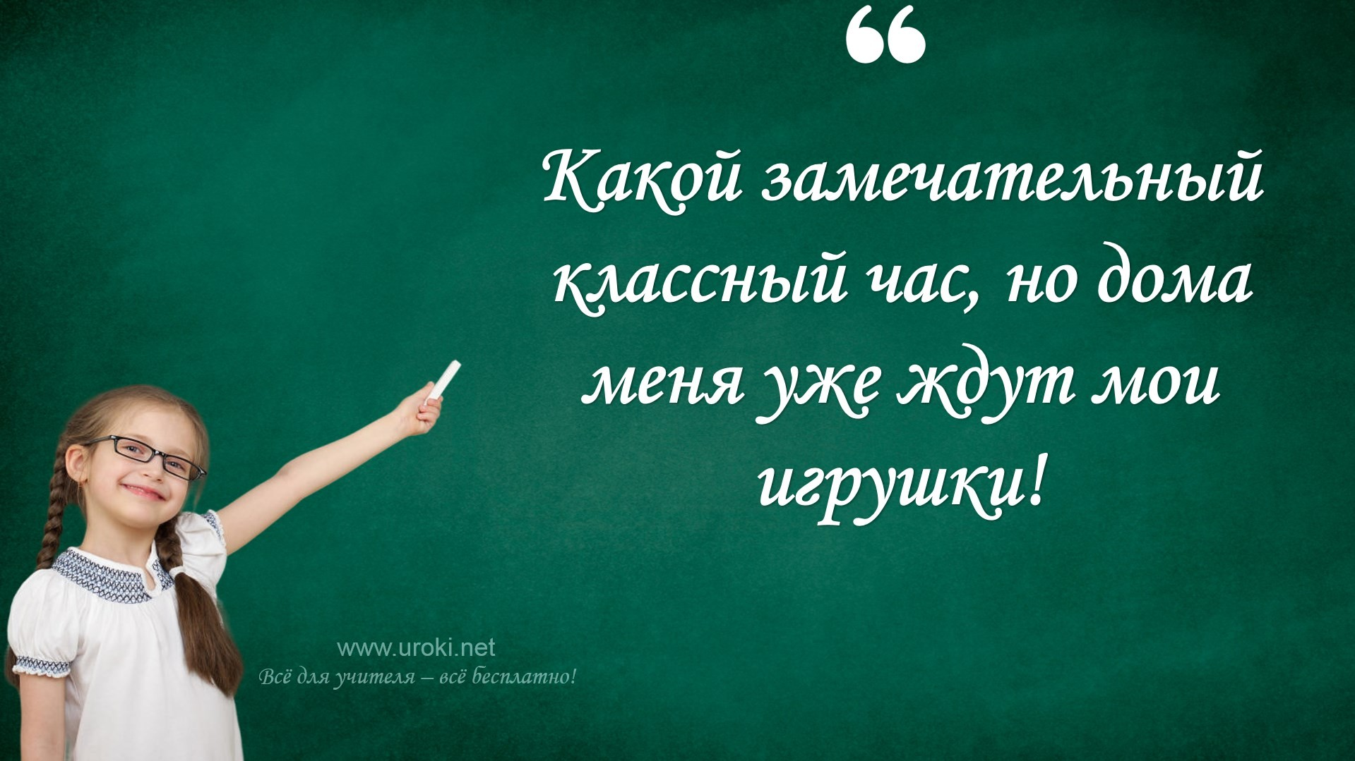этого можно пригласить на классный час выпускников, которые расскажут о том, как их образование помогло им в жизни. Также можно обдумать интерактивные игры и задания, которые помогут ученикам понять важность обучения и школы в целом. Таким образом, классный час может стать мощным инструментом для формирования у учеников позитивного отношения к школе и обучению.

Развитие познавательных интересов и творческих способностей учеников.
Рассматривая пример, можно сказать, что при изучении истории, классный час может быть посвящен наиболее ярким и интересным событиям прошлого. Для того чтобы ученики лучше понимали и запоминали материал, можно предложить им написать сочинение, создать презентацию или рассказать о происходившем на свой лад. Вот поэтому важно создавать условия для творческого проявления учеников, давать возможность самостоятельно исследовать и выражать свои мысли. Таким образом, классный час способствует не только более глубокому пониманию учебного материала, но и развитию творческого мышления и интереса к обучению.

Предупреждение социально-психологических проблем в школе и на формирование здорового образа жизни.

Проведение классных часов может способствовать предупреждению социально- психологических проблем в школе и формированию здорового образа жизни учащихся. На классных часах можно обсудить проблемы, с которыми сталкиваются школьники, и найти вместе пути их решения. Например, можно провести классный час на тему "Как бороться со стрессом?", на котором учащиеся узнают о вреде стресса для здоровья и узнают эффективные способы справления с ним. Кроме того, на классных часах можно рассказать о важности здорового образа жизни, обсудить проблемы курения, алкоголизма, наркомании и предостеречь учащихся от опасных действий. В качестве примера можно провести классный час на тему "Как сохранить свое здоровье?", на котором рассказать об основных принципах здорового образа жизни и дать практические рекомендации по уходу за собой.
Таким образом, классные часы могут играть важную роль в формировании учащихся здорового образа жизни и предотвращении социально-психологических проблем в школе.

Как приготовить презентацию для классного часа?

Подготовительный этап

Для того, чтобы подготовка презентации прошла успешно, необходимо выполнить следующие подготовительные шаги:
Определить тему классного часа и цели мероприятия. Собрать необходимую информацию о теме.
Составить план презентации, определив основные тезисы и структуру. Выбрать подходящие графические материалы: фотографии, диаграммы, схемы, таблицы.
Выбрать подходящий стиль оформления и дизайн презентации. Проверить грамматическую и лексическую правильность текста. Проверить работу презентации на наличие ошибок и несоответствий.

Прежде чем переходить к созданию слайдов, необходимо разработать концепцию презентации, определить её структуру, уделить особое внимание выбору графических материалов и подбору цветовой гаммы. Также необходимо убедиться, что презентация соответствует возрасту и уровню подготовки учеников.

Следует учитывать, что презентация не должна быть слишком объемной, чтобы не утомлять учеников и не отвлекать их внимание от основной темы. Необходимо также помнить, что презентация должна быть интересной и доступной для понимания учеников.

Создание презентации
Для создания презентации для классного часа необходимо определить цели и задачи презентации, выбрать подходящий стиль и формат, а также подобрать соответствующие графические материалы и анимацию. Следует также уделить внимание оформлению и структуре презентации, используя яркие заголовки, четкие пункты и наглядные иллюстрации. Важно не забывать о времени выступления и приспосабливать презентацию к возможностям техники и оборудования, которые будут использоваться на классном часе.

Проведение презентации

Чтобы презентация была успешной, нужно убедиться в правильной работе оборудования и настройке зала, где будет проводиться классный час. Важно также следить за порядком и дисциплиной в зале, обеспечить участие всех учеников в презентации и ответить на их вопросы. Кроме того, можно использовать различные методы активного участия, такие как дискуссии, игры, викторины и т.д. Важно не только донести информацию, но и создать интерес к теме, привлечь внимание учеников и помочь им лучше понять предметную область.

Где проводится классный час?

Где проводится классный час?
Классный час может проводиться в различных местах, в зависимости от целей и задач данного мероприятия. Например, классный час может проводиться в классе, если его целью является изучение учебного материала, проведение дискуссии по определенной теме, или организация конкурсов, викторин и т.п.

Если же целью классного часа является проведение спортивных мероприятий или игр, то его можно провести на спортивной площадке. Также, для проведения творческих мероприятий, например, концерта или выставки, можно использовать специально оборудованные помещения, например, аудитории или залы.

Главное, чтобы выбранное место отвечало целям и задачам классного часа, было безопасным для участников и соответствовало возможностям организаторов.

Как выбрать место для проведения классного часа?

Ниже приведены некоторые рекомендации, которые помогут выбрать подходящее место для проведения классного часа:

Учитывайте тему мероприятия. Если классный час посвящен, например, здоровому образу жизни, то лучше выбрать место, связанное с физической активностью, например, спортивный зал или стадион.
Учитывайте количество участников мероприятия. Если учеников много, то необходимо выбрать просторное помещение, которое вместит всех участников.
Учитывайте доступность места. Место проведения должно быть удобно расположено для всех участников мероприятия. Это может быть школьный актовый зал, спортивный зал, библиотека, аудитория, конференц-зал и т.д. Учитывайте технические возможности места. Необходимо убедиться, что в выбранном месте есть все необходимое оборудование для проведения мероприятия, например, проектор, экран, акустическая система, микрофон и т.д.
Учитывайте особенности мероприятия. Например, если классный час предполагает использование видеоматериалов, то необходимо выбрать место с удобными условиями для просмотра видео.

Выбор места для проведения классного часа является важным этапом организации мероприятия. Важно учитывать тему мероприятия, количество участников, доступность места, технические возможности и особенности мероприятия при выборе места.

Как подготовить место для проведения классного часа?

Проведение классного часа требует подготовки места, где будет проходить мероприятие. Вот несколько шагов, которые помогут подготовить место для проведения классного часа:

Очистите помещение. Убедитесь, что помещение, где будет проводиться классный час, чистое и аккуратное. Уберите все лишнее, вынесите мусор и вытерите пыль.
Убедитесь в наличии необходимого оборудования. Проверьте, что все необходимое оборудование для проведения классного часа находится в хорошем рабочем состоянии. Это может быть проектор, доска, микрофон и т.д.
Настройте оборудование заранее. Проверьте работоспособность оборудования заранее, чтобы не возникало проблем во время проведения мероприятия.
Разместите стулья и столы. Разместите стулья и столы в помещении таким образом, чтобы участники могли удобно сидеть и слушать выступающих. Создайте атмосферу. Добавьте в помещение элементы декора, которые соответствуют тематике мероприятия, чтобы создать приятную атмосферу и привлечь внимание участников.

Подготовка места для проведения классного часа может быть достаточно простой, но ее не стоит забывать, потому что хорошая подготовка помещения поможет создать благоприятную атмосферу для проведения мероприятия.

Какие проблемы могут возникнуть при выборе места для проведения классного часа?

При выборе места для проведения классного часа могут возникнуть различные проблемы. Вот некоторые из них:

Недостаточное количество мест: если число учеников превышает вместимость аудитории или зала, необходимо найти более просторное место для проведения мероприятия.
Шум и перебои в электричестве: если место находится рядом с дорогой, строительной площадкой или другими источниками шума, это может негативно повлиять на качество проведения мероприятия. Также важно убедиться в отсутствии перебоев в электроснабжении.
Неудобное расположение: если место находится в отдаленной или плохо освещенной области, это может быть проблемой для учеников, которые должны добираться до места самостоятельно.
Отсутствие необходимых средств: если место не оборудовано необходимым оборудованием, например проектором или звуковой системой, необходимо найти другое место или подготовить необходимые материалы заранее.
Нарушение безопасности: необходимо убедиться, что место, выбранное для проведения мероприятия, безопасно для участников. Например, в случае проведения мероприятия на улице, необходимо убедиться, что это не опасно для здоровья учеников.

Где взять материалы для классного часа?

Источники материалов для классного часа

Проведение классного часа - это не только увлекательное мероприятие, но и ответственный подход к выбору информации и материалов. Вот несколько источников, которые можно использовать при подготовке материалов для классного часа:

Учебники и учебные пособия. Это первоочередной источник информации для подготовки материалов на классный час. Необходимо выбирать темы, которые покрываются в учебниках, и изучать соответствующие главы для подготовки материалов.
Журналы и газеты. Современные журналы и газеты содержат большое количество материалов по различным темам. Многие из них могут быть использованы для подготовки материалов для классного часа.
Интернет-ресурсы. Интернет - бесценный ресурс для поиска информации. Существует множество сайтов, посвященных различным темам, которые можно использовать для подготовки материалов на классный час.
Книги и научные статьи. Книги и научные статьи также могут быть использованы для подготовки материалов для классного часа. Они содержат глубокую и подробную информацию, которая может быть полезна при проведении мероприятия.
Опыт экспертов. Наставник или преподаватель может использовать свой опыт и знания в подготовке материалов для классного часа. Их опыт и знания могут стать ценным источником информации для проведения мероприятия.

Критерии выбора материалов для классного часа

При подготовке классного часа необходимо уделить большое внимание выбору материалов, которые будут использоваться в ходе мероприятия.

Основные критерии выбора материалов для классного часа:

Актуальность. Материалы должны быть актуальными и соответствовать теме мероприятия.
Доступность. Материалы должны быть доступными для просмотра и использования.
Понятность. Материалы должны быть понятными и интересными для учащихся.

Качество. Материалы должны быть качественными, чтобы учащиеся могли получить максимальную пользу от их использования.
Релевантность. Материалы должны быть связаны с учебной программой или социально-значимыми событиями.
Возможность использования в интерактивном формате. Материалы должны позволять проводить интерактивные занятия и упражнения.
Соответствие возрастной категории учащихся. Материалы должны быть подобраны с учетом возрастных особенностей учащихся.

Выбирая материалы для классного часа, необходимо также учитывать их разнообразие, чтобы мероприятие было интересным и познавательным для всех участников.

Особенности работы с различными типами материалов
Работа с различными типами материалов может представлять свои особенности в проведении классного часа. Ниже перечислены основные типы материалов и их особенности:

Текстовые материалы:

Необходимо выбирать материалы, соответствующие возрасту и уровню подготовки учеников.
Важно использовать понятный язык и не перегружать текст дополнительной информацией.
Хорошо использовать иллюстрации и примеры для наглядности.

Видеоматериалы:

Необходимо выбирать материалы с соответствующим возрасту и содержанию контентом.
Необходимо проверять наличие лицензии на использование видеоматериала, чтобы избежать нарушений авторских прав.
Важно заранее проверить работу аппаратуры и качество интернет-соединения, чтобы не было перерывов во время просмотра.

Аудиоматериалы:

Необходимо выбирать материалы с понятным языком и соответствующие уровню подготовки учеников.
Важно проводить звуковую проверку перед началом классного часа, чтобы не было проблем с качеством звука.
Хорошо использовать аудиоматериалы в сочетании с текстовыми материалами или презентацией для наглядности.

Графические материалы:

Необходимо выбирать графические материалы с понятными и яркими изображениями, соответствующие возрасту и теме классного часа.
Важно не перегружать презентацию графическими материалами и не забывать об основном содержании.

Интерактивные материалы:

Интерактивные материалы могут включать в себя веб-сайты, приложения, онлайн-игры и т.д.
Важно выбирать интерактивные материалы, которые соответствуют возрасту и уровню подготовки учеников.
Необходимо проверять работу интерактивного материала заранее, чтобы не было проблем во время проведения классного часа.

Дополнительные активности, которые можно
провести в рамках классного часа

Ролевые игры и драматизации

Ролевые игры и драматизации - это эффективный метод обучения, который позволяет ученикам вжиться в определенные роли и ситуации, что помогает лучше усвоить материал и развить социальные навыки.

Для проведения ролевых игр и драматизаций необходимо выбрать соответствующую тему, создать сценарий, распределить роли и подготовить необходимые реквизиты. Также важно обеспечить ученикам достаточно времени для подготовки и репетиций.

Ролевые игры могут быть полезны при изучении истории, литературы, социальных наук и других предметов. Для этого можно использовать исторические персонажи, литературные герои или ситуации из реальной жизни.

Драматизации могут быть использованы для обучения языку, литературе, искусству и другим предметам. Они позволяют ученикам развить навыки выразительного чтения и творческий подход к материалу.

В целом, ролевые игры и драматизации помогают ученикам лучше понимать и запоминать учебный материал, а также развивают коммуникативные и творческие навыки.

Конкурсы и игры

Конкурсы и игры - это интересный и эффективный способ проведения классного часа, который может помочь улучшить взаимодействие между учениками, повысить мотивацию к обучению и развитию, а также просто хорошо провести время. Вот несколько советов по проведению конкурсов и игр на классном часе:

Выберите подходящую игру или конкурс в зависимости от возраста и интересов учеников. Например, для младших классов могут подойти игры на развитие логического мышления, а для старших классов - конкурсы на знание литературы или истории.
Не забудьте подготовить все необходимые материалы заранее. Если игра предполагает использование каких-то предметов или конструкций, убедитесь, что они есть и все в исправном состоянии.
Объясните правила игры или конкурса, чтобы все участники понимали, что от них требуется. Если это необходимо, проведите тестовый раунд, чтобы ученики могли попрактиковаться и разобраться в правилах.
Предусмотрите призы или награды для победителей. Это может быть что-то символическое, например, сертификат на бесплатный проезд на месяц или призы, которые можно выдавать за выполнение определенных заданий.
Старайтесь сделать игру или конкурс интересным и разнообразным. Не забывайте, что это должно быть не только обучающим, но и развлекательным мероприятием.
Не забудьте учитывать разные уровни подготовки учеников. Попробуйте сделать игру или конкурс доступным для всех, чтобы каждый мог поучаствовать и ощутить себя важным членом команды.
Наконец, помните, что игры и конкурсы должны быть в рамках допустимости и безопасности. Обеспечьте надлежащее контрольное воздействие и безопасность, чтобы никто не пострадал.

Проведение игр и конкурсов на классном часе может быть не только увлекательным, но и полезным для развития учеников. Помните, что главное - это создать атмосферу радости и позитива

Творческие мастерские

Творческие мастерские – это уникальный инструмент для развития творческих способностей учеников. Они позволяют детям самостоятельно творить, экспериментировать и находить нестандартные решения. Ниже приведены некоторые советы для проведения творческих мастерских на классном часе:

Выберите интересную идею – сначала нужно выбрать тему для мастерской. Это может быть любая тема, связанная с учебным материалом, хобби учеников или текущей ситуацией в школе.
Подготовьте необходимые материалы – после выбора темы нужно подготовить все необходимые материалы: краски, кисти, бумагу, карандаши и т.д.
Разработайте инструкции – перед началом мастерской нужно дать ученикам четкие инструкции и объяснить правила работы.
Дайте свободу для творчества – важно дать ученикам возможность творчески выражаться и не ограничивать их фантазию.
Поощряйте учеников – по окончании мастерской не забудьте похвалить учеников за проделанную работу и поощрить их творческие идеи.
Организуйте выставку – украсьте класс работами учеников, чтобы другие классы и учителя могли оценить их творческие достижения.

Творческие мастерские могут быть проведены на различных классных часах и дополнительных занятиях в школе. Они позволяют ученикам развивать свои творческие способности, улучшать мелкую моторику, а также развивать уверенность в себе и чувство самостоятельности.

Просмотр и обсуждение фильмов и видео

Просмотр фильмов и видео может быть интересным и познавательным занятием для школьников на классном часе. Вот несколько советов, как провести обсуждение после просмотра фильма или видео:

Перед просмотром определите тему, на которую хотите обратить внимание. Это поможет ученикам сосредоточиться и найти ответы на вопросы, которые вы поставите.
Подготовьте вопросы, которые помогут ученикам анализировать и обсуждать фильм или видео. Вопросы могут касаться сюжета, персонажей, моральных уроков и т.д.
Предложите ученикам записывать свои мысли и вопросы по ходу просмотра. Это поможет им организовать свои мысли и подготовиться к обсуждению.
Обсудите с учениками, как фильм или видео связаны с реальной жизнью и какие уроки можно извлечь из просмотра. Это поможет им лучше понять тему и применить знания в реальной жизни.
Попросите учеников поделиться своими мыслями и ответами на вопросы. Это поможет ученикам развивать свои навыки общения и критического мышления.
Помните, что некоторые фильмы и видео могут быть неприемлемыми для школьников, поэтому перед просмотром убедитесь, что контент соответствует возрасту и уровню зрелости ваших учеников.

Интерактивные презентации и вебинары

Интерактивные презентации и вебинары являются популярными методами обучения, которые используются в современной школе. Эти методы обучения позволяют преподавателям привлекать учеников к учебному процессу и сделать его более интересным и понятным.

Интерактивные презентации представляют собой специальные презентации, которые содержат элементы взаимодействия между преподавателем и учениками. Эти элементы могут включать в себя вопросы, опросы, тесты, задания и другие

формы активности, которые позволяют ученикам более глубоко погрузиться в учебный материал.
Вебинары – это специальные видеоконференции, которые проводятся онлайн. Они позволяют ученикам и преподавателям находиться в разных местах и обмениваться информацией в режиме реального времени. Вебинары могут быть полезны для проведения уроков, лекций и семинаров, а также для обсуждения и решения различных проблем.

Интерактивные презентации и вебинары – это эффективные методы обучения, которые могут помочь преподавателям достигнуть лучших результатов в обучении учеников. Они позволяют ученикам более глубоко погружаться в учебный материал и учиться в более комфортной и интересной среде.

Физические упражнения и игры
Физические упражнения и игры могут быть отличным способом для проведения классного часа, который стимулирует активное участие учеников и помогает им поддерживать здоровый образ жизни. Для того, чтобы успешно провести классный час с использованием физических упражнений и игр, учителя могут использовать следующие подходы:

Составить план упражнений и игр: для того чтобы эффективно использовать время на уроке, учителям необходимо заранее составить план, который будет содержать различные типы упражнений и игр. В плане следует учитывать возраст учеников, их физическую подготовку и интересы.
Обеспечить безопасность: перед началом урока учителям необходимо убедиться, что все игры и упражнения безопасны для учеников. Например, при игре в футбол необходимо обеспечить наличие безопасных футбольных ворот и мячей соответствующего размера.
Продемонстрировать упражнения и игры: учителям следует продемонстрировать ученикам, как правильно выполнять упражнения и игры. Это позволит избежать ошибок и травм.
Сделать упражнения и игры интересными: учителям необходимо сделать упражнения и игры интересными для учеников. Например, можно проводить соревнования или награждать лучших игроков.
Следить за временем: учителям необходимо следить за временем и убедиться, что каждое упражнение или игра занимает достаточно времени, чтобы ученики могли получить максимальную выгоду.

Физические упражнения и игры могут быть использованы для улучшения физического состояния учеников, повышения их энергии и настроения, а также для развития навыков сотрудничества и командной работы.

Что такое Разговор о главном?

Определение термина "Разговор о главном"

«Разговоры о важном» — внеурочное занятие в России, введённое в 2022 году. С 5 сентября 2022 года соответствующий урок проходит первым по понедельникам, после обязательных линеек с поднятием флага и гимна России, и представляет собой тематический классный час. По официальным заявлениям, предмет направлен на «укрепление традиционных российских духовно-нравственных ценностей» и «воспитание патриотизма» среди российских школьников. Сценарии занятий разрабатываются Институтом стратегии развития образования Российской академии образования.

История возникновения и развитие

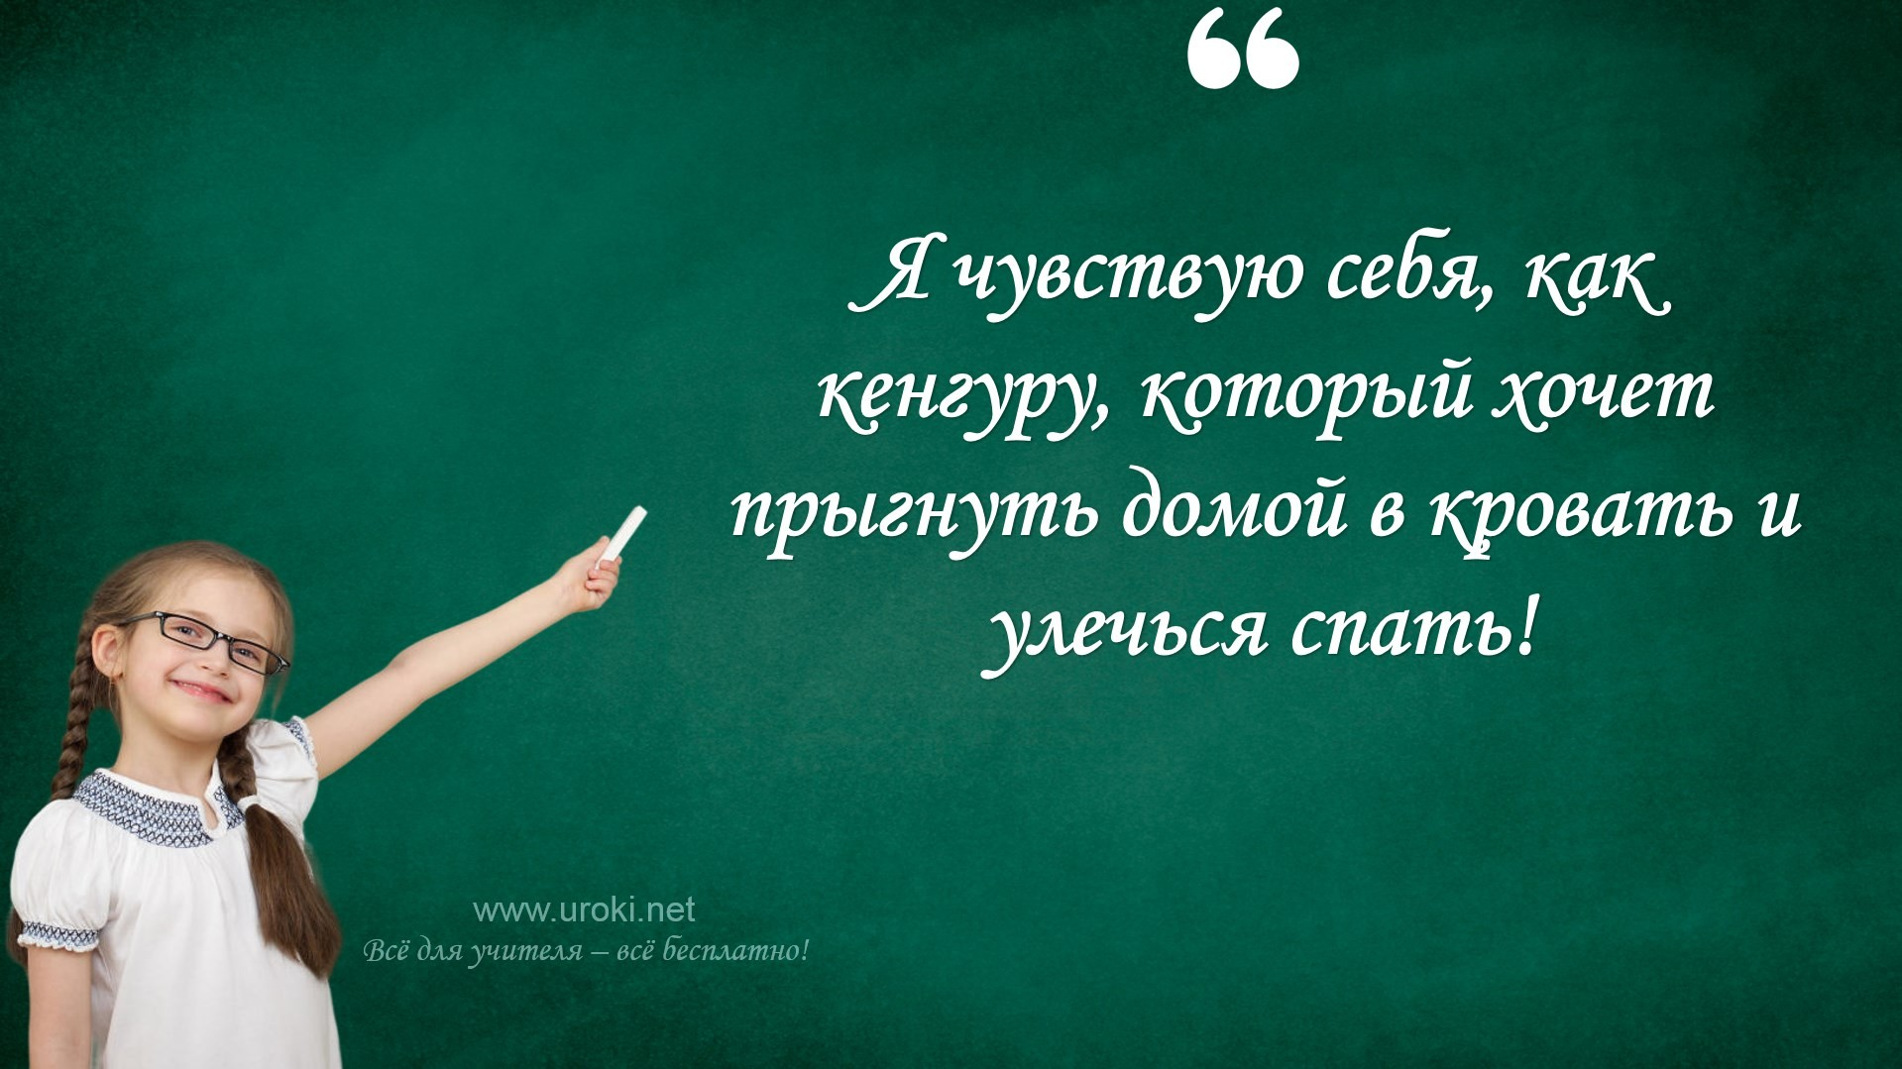С нового учебного 2022 года был дан старт внеурочным занятиям «Разговоры о важном», которые призваны простыми словами рассказать о таких человеческих ценностях, как дружба, уважение, историческая память, милосердие, справедливость.
С нового учебного года во всех школах и колледжах страны каждый понедельник начинается с занятия «Разговоры о важном». Основные темы связаны с ключевыми аспектами жизни человека в современной России. Комплект методических материалов для педагогов носит рекомендательный характер.

20 июня 2022 года на заседании общества «Знание» было объявлено о новом образовательном проекте. Материалы к урокам нового цикла подготовил начальник управления президента по общественным проектам Сергей Новиков.

Предмет «Разговоры о важном» было предложено ввести с осени 2022 года. Вести урок будут главным образом классные руководители.

В конце августа 2022 года были опубликованы первые сценарии и методички. В официальных заявлениях и методичках утверждалось, что предмет направлен на
«укрепление традиционных российских духовно-нравственных ценностей» и воспитание патриотизма. Среди тем были «принятие идеи о действенной любви к Родине» и активный патриотизм через «готовность защищать свою Родину с оружием в руках» и действия во благо Родины, в том числе и малые. Помимо предмета, было сообщено о том, что с 1 сентября вводятся обязательные утренние линейки с поднятием флага и исполнением гимна, после которых в понедельник начинаются «Разговоры о важном», оформленные как внеурочные занятия. Хотя на официальном сайте заявлено, что опубликованные разработки носят рекомендательный характер, а занятия проводятся по выбору учителя, Министерство просвещения подчёркивает, что эти уроки обязательны.

Сами педагоги пока позитивно оценивают нововведение. Они отмечают, что
«Разговоры о важном» позволяют более предметно беседовать с детьми о каких-то знаменательных вехах в жизни общества.

Это нужный проект. Мы в его рамках с ребятами вступаем в дискуссии, разговариваем о насущных проблемах семьи и общества. Старшеклассники заинтересованы в темах разговоров, охотно делятся своими наблюдениями, рассказывают о своих семьях.

Заключение

Роль классных часов в воспитании и образовании

Роль классных часов в воспитании заключается в том, что они помогают развивать социальные навыки и компетенции учеников. На классных часах ребята учатся общаться, выражать свои мысли и идеи, слушать друг друга, принимать участие в дискуссиях и дебатах.
Кроме того, классные часы являются важным средством профилактики социально- психологических проблем в школе, таких как насилие, агрессия, дискриминация и другие. На классных часах ученики могут обсуждать эти проблемы, находить пути их решения и развивать навыки социальной адаптации.

Кроме того, классные часы могут быть использованы для раскрытия творческого потенциала учеников, для развития их познавательных интересов и талантов. На классных часах можно проводить конкурсы, игры, мастер-классы, театрализованные представления и другие творческие мероприятия.

Таким образом, классные часы имеют важное значение в воспитании и образовании школьников. Они помогают развивать социальные навыки и компетенции, профилактику социально-психологических проблем, а также раскрывать творческий потенциал учеников.

Значение подготовки и проведения классных часов для учителей и учеников.
Подготовка и проведение классных часов имеют большое значение для учителей и учеников.

Для учителей, это не только возможность продемонстрировать свою педагогическую и организаторскую компетенцию, но и важный инструмент воспитания и обучения. Классные часы могут помочь учителю укрепить отношения с учениками, узнать больше о тех интересах и проблемах, которые волнуют их учеников, и лучше понять их. Подготовка классных часов также может помочь учителю улучшить свои профессиональные навыки и найти новые методы и формы работы.

Для учеников, классные часы являются важным компонентом образовательного процесса, так как они позволяют им получить новые знания, расширить свой кругозор и развить личность. Кроме того, классные часы могут помочь ученикам лучше понять самих себя, свои интересы и ценности, а также повысить уровень учебной мотивации и осознания своей роли в обществе.

Таким образом, подготовка и проведение классных часов являются важной составляющей образовательного процесса, которая позволяет учителям и ученикам раскрыть свой потенциал и получить новый опыт.

Читать ещё статьи по теме:
    - Конспекты классных часов для классного руководителя в школе
    - Классный час: "Вежливость и доброта"
    - Классный час "Безопасное лето"
    - Конспект "Итоговый классный час"
    - Классный час "15 мая – Международный день семьи"

Смотреть картинки по теме:

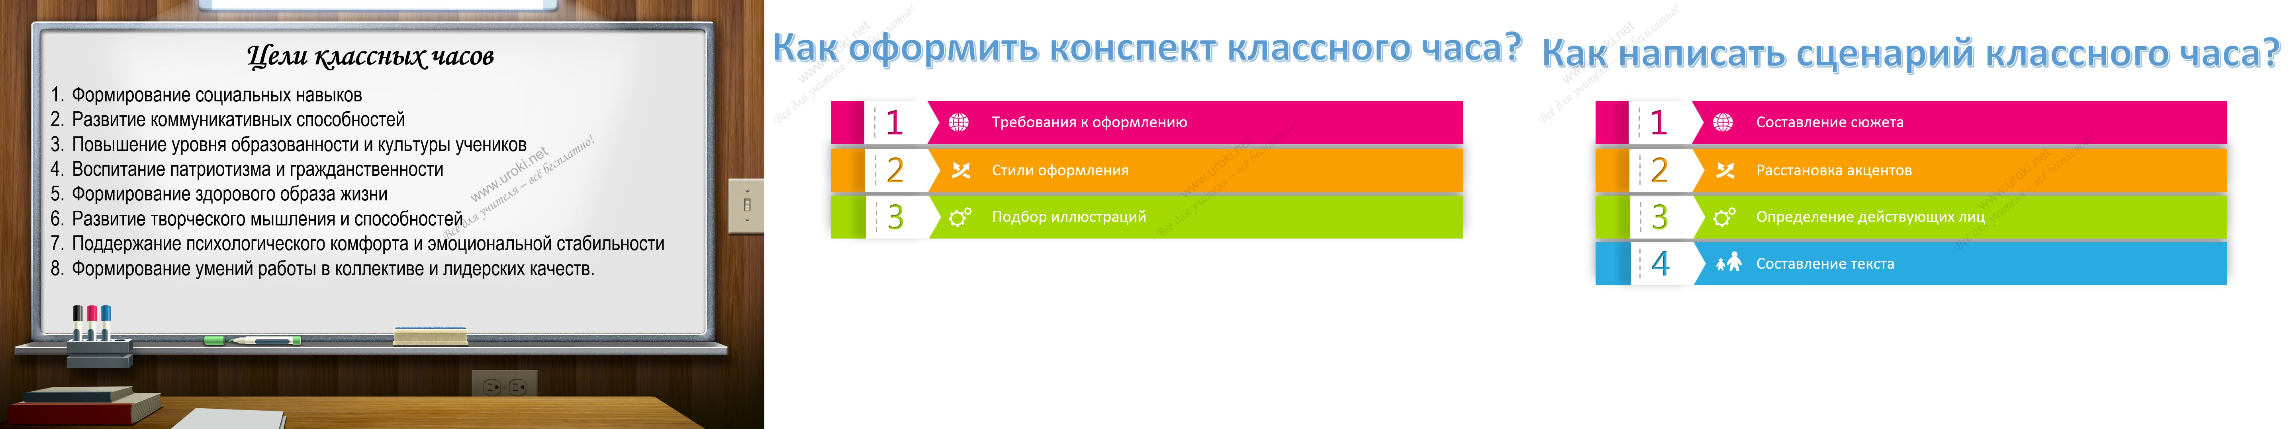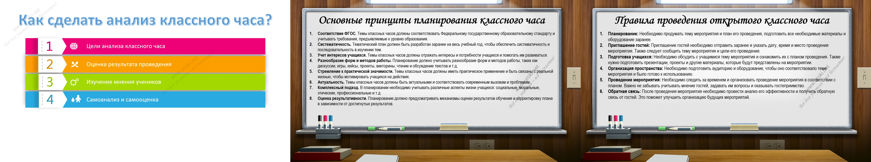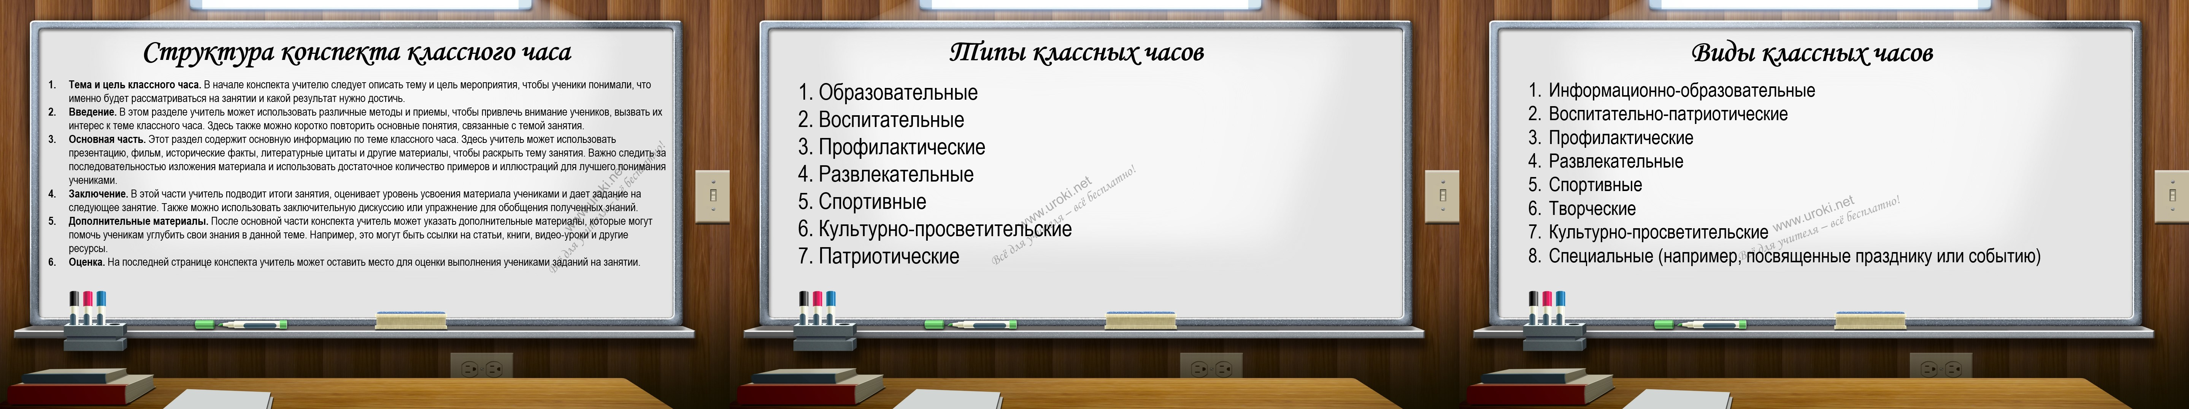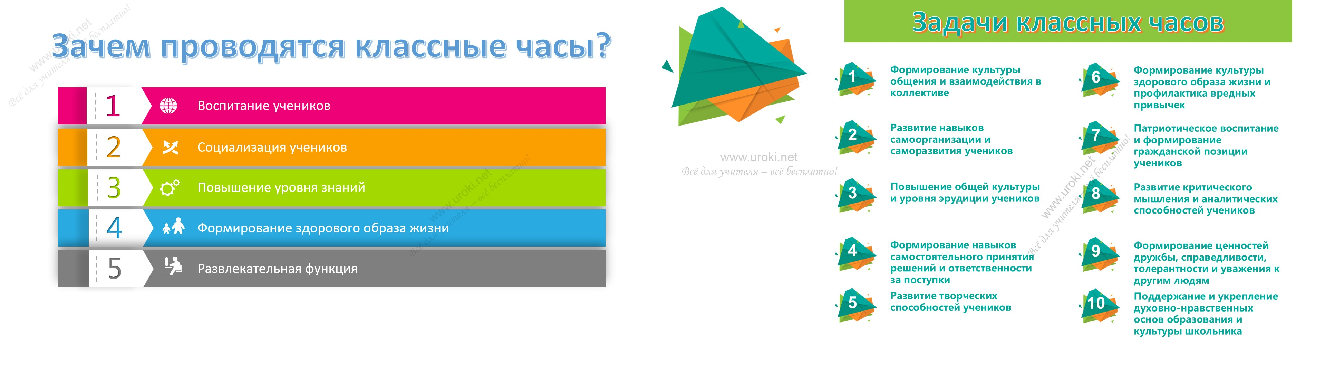

Слова ассоциации (тезаурус) к статье:
кабинет, предмет, школа, руководитель, учитель, длительность, урок

Смотреть видео к статье:

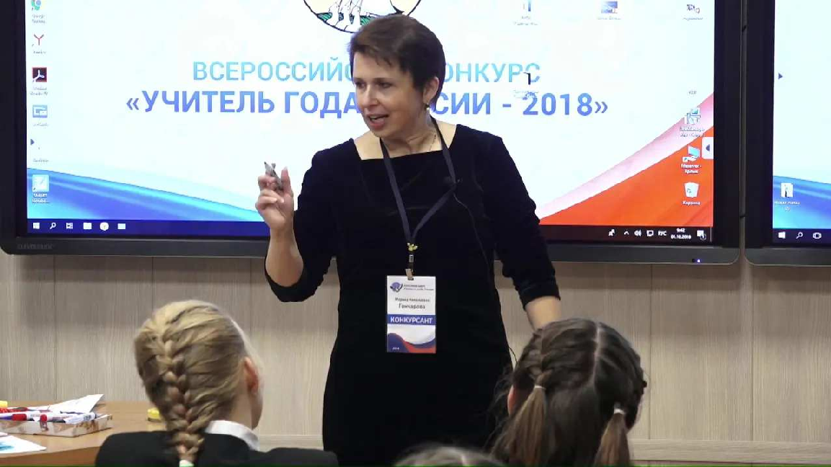
Watch on
Опубликовано 11.04.2023
Share

Классный | час | учителя | Марины | Гончаровой

